
UNIVERSIDAD VERACRUZANA
Especialidad en Administración del Comercio Exterior
PROYECTO DE EXPORTACIÓN
Fórmula para lechones de Agrodig a Guatemala
Alimento iniciador terminado con sucralosa

AGRODIG
Presenta
Ángel de Jesús García Iñiguez
Xalapa, Veracruz
25 de septiembre de 2026

ÍNDICE
ÍNDICE 2
RESUMEN EJECUTIVO 4
1 ANÁLISIS DE LA EMPRESA 5
1.1 Antecedentes de la empresa 5
1.2 Equipo de dirección 7
1.3 Estructura organizacional 10
1.4 Aspectos jurídicos 10
1.5 Macro y microlocalización 12
1.6 Misión, visión y valores de la empresa 16
1.7 Análisis FODA (fortalezas, oportunidades, debilidades y amenazas) de la empresa 17
1.8 Planes futuros 18
2 ANÁLISIS DEL PRODUCTO 19
2.1 Características del producto 19
2.2 Proceso de producción 22
2.3 Envase y embalaje 27
3 ANÁLISIS DEL MERCADO 33
3.1 Descripción del sector en México 33
3.2 Descripción del país/región de destino 33
3.3 Descripción del sector en el país de destino 36
3.4 Consideraciones políticas y legales 40
3.5 Consideraciones económicas 44
3.6 Consideraciones culturales y sociales 45
3.7 Mercados objetivos y canal de distribución 46
3.8 Clientes potenciales 48
3.9 Estrategia de entrada propuesta 51
3.10 Investigación de mercados 52
3.11 Competencia 56
3.12 Barreras de entrada 60
REFERENCIAS 65

RESUMEN EJECUTIVO
Se propone exportar a Guatemala la fórmula terminada para lechones de Agrodig, una pequeña empresa de Misantla, Veracruz, con tres años de funcionamiento. Su producción actual es de 10 toneladas semanales entre los distintos alimentos que elabora. Se cuenta con cuatro trabajadores y un jefe a cargo de la administración y la contabilidad.
A partir de la fórmula de maíz y soya existente, se plantea incorporar sucralosa para favorecer la aceptación del alimento y diferenciarlo en el mercado. Se comercializará en sacos de 40 kilogramos, previa revisión nutricional y validación local del consumo, el crecimiento y la salud de los lechones.
Para su comercialización, se selecciona Guatemala por la presencia de compradores de alimento porcino, el intercambio con México y la conexión terrestre. La entrada se propone mediante un distribuidor guatemalteco que abastezca a granjas con lechones. Se negociará un primer pedido pequeño, sin exclusividad y acorde con la producción disponible.
Con ese canal se prevé el traslado por Ciudad Hidalgo, Chiapas, y Suchiate II. Además, deberán cumplirse los registros sanitarios, el etiquetado y la documentación aduanera. El acceso al arancel preferencial de 0 % requiere cumplir y acreditar el origen conforme al Tratado de Libre Comercio México–Centroamérica.
La preparación comercial, por ello, comenzará con políticas de calidad y controles por lote. Entre seis meses y un año se validará la fórmula localmente; de doce a dieciocho meses se plantea la primera exportación, sujeta al cumplimiento de requisitos y al acuerdo de compra. Los envíos posteriores dependerán de la recompra y de la capacidad de mantener el abastecimiento local.

1 ANÁLISIS DE LA EMPRESA

1.1 Antecedentes de la empresa
Agrodig cuenta con tres años de funcionamiento en Misantla, Veracruz, donde se dedica a elaborar y vender alimento para animales. Su trayectoria corresponde a un negocio pequeño que reúne producción, atención en tienda y reparto. El trabajo se organiza de forma directa entre el jefe y cuatro trabajadores, con funciones cercanas a la operación cotidiana.
Esta actividad se desarrolla en un entorno rural vinculado con Martínez de la Torre, San Rafael, Nautla, Colipa y Yecuatla. La diversidad de llanuras, lomeríos y zonas serranas forma parte del territorio en el que se ubica la empresa; estos vínculos geográficos describen su contexto regional, mientras su establecimiento se concentra en Misantla (Instituto Nacional de Estadística y Geografía, 2010, p. 2).
En la economía municipal, además, la actividad agropecuaria mantiene presencia. El sector primario reunió 21.9 % de la población ocupada en 2020; para 2023 se registraron 8,025.2 toneladas de maíz grano y 626.3 toneladas de carne porcina en canal. Dentro de ese entorno se sitúa la elaboración de alimento como una actividad relacionada con la crianza de animales y el abastecimiento agropecuario (Secretaría de Finanzas y Planeación del Estado de Veracruz, 2024, pp. 11–12).
La escala actual de Agrodig, por su parte, es de 10 toneladas semanales entre los distintos alimentos que elabora. Una persona se ocupa de la producción, otra atiende la tienda y dos realizan el reparto. El jefe lleva la administración y la contabilidad, organiza las compras y coordina el trabajo. Con esta distribución se atienden las tareas del negocio desde un mismo establecimiento.
En esa organización se mantiene una relación directa entre la venta y la elaboración. Los pedidos recibidos en tienda se comunican a producción y se coordinan con el reparto; los comprobantes se entregan al jefe para su registro y seguimiento. Esta forma de trabajo describe el tamaño del negocio y la participación cotidiana de quienes lo integran.
El proyecto de exportación se concentra en la fórmula para lechones de Agrodig. Se trata de un alimento iniciador terminado, elaborado a partir de la fórmula de maíz y soya que ya maneja la empresa. Para comercializarlo en Guatemala se propone incorporar sucralosa como atributo de diferenciación del producto, en cantidades de venta ligadas a pedidos y a la disponibilidad de producción.
Actualmente se opera como persona física con actividad empresarial bajo la marca Agrodig. A la vez, continúa el proceso de constitución como SAS (sociedad por acciones simplificada). El jefe atiende la administración y la contabilidad, además de coordinar la preparación comercial del producto. La tabla 1 resume la situación del negocio.
Tabla 1
Identificación y operación de Agrodig
Dato | Información
Nombre comercial | Agrodig.
Ubicación | Misantla, Veracruz, México.
Antigüedad | Tres años de funcionamiento.
Constitución | Persona física con actividad empresarial; constitución como SAS (sociedad por acciones simplificada) en proceso.
Actividad | Elaboración y comercialización de alimento para animales, tienda y distribución.
Producción actual | 10 toneladas semanales para el conjunto de alimentos elaborados.
Personal | Un jefe y cuatro trabajadores: uno en producción, uno en tienda y dos en distribución.
Nota. Características actuales de Agrodig. La producción semanal comprende el conjunto de alimentos elaborados.

1.2 Equipo de dirección
La dirección de Agrodig corresponde al jefe, quien realiza las tareas administrativas y contables. Lleva el registro de ingresos y egresos, organiza comprobantes y facturación, atiende pagos y cobros y da seguimiento a las obligaciones del negocio. También coordina la tienda, la producción y el reparto; para la exportación, asume el contacto y la negociación con el comprador.
Para apoyar ese trabajo, el encargado de tienda entrega los registros de venta y los comprobantes; producción informa las cantidades elaboradas y las existencias necesarias, mientras reparto comunica las entregas realizadas. La revisión y concentración de esta información permanecen a cargo del jefe. Antes de aceptar un pedido adicional se comprueba el programa semanal de fabricación.
Los servicios de nutrición, laboratorio y despacho aduanero, en cambio, se solicitarán para tareas especializadas de la exportación. Se contratarán por servicio y se precisará el documento que debe entregar cada prestador. La tabla 2 distingue estas necesidades de las funciones que desempeñan el jefe y los cuatro trabajadores.
Tabla 2
Asignación de funciones para la operación exportadora
Puesto | Núm. | Responsabilidad
Jefe | 1 | Llevar administración y contabilidad; organizar facturación, pagos, cobros y documentación; coordinar compras, personal y acuerdos comerciales.
Encargado de producción | 1 | Preparar el lote, registrar pesadas y elaborar el alimento; informar capacidad y conservar registros.
Encargado de tienda | 1 | Registrar pedidos, existencias, cobros y reclamaciones; ordenar documentación comercial.
Encargados de reparto | 2 | Preparar y comprobar entregas; apoyar carga y verificar comprobantes. El transporte internacional se contrata según la ruta.
Total interno | 5 | Cuatro trabajadores y el jefe.
Nota. Distribución de funciones entre el jefe y los cuatro trabajadores de Agrodig.

Perfiles de puesto
Los puestos se organizan de acuerdo con las actividades que realizan el jefe y los cuatro trabajadores. Cada encargado informa al jefe y coordina su trabajo con los demás para cumplir los pedidos.

Jefe
El jefe se encarga de la administración y la contabilidad de Agrodig. Registra las operaciones, ordena comprobantes, organiza la facturación y atiende pagos y cobros. Además, distribuye el trabajo y mantiene el contacto con proveedores y compradores, incluidos los prospectos de Guatemala.
Para dar seguimiento a esas tareas utiliza los registros de tienda, producción y reparto. Con ellos revisa pedidos, existencias, entregas y obligaciones del negocio. La documentación y las decisiones administrativas se concentran en este puesto; los servicios externos se reservan para la revisión técnica del alimento y los trámites especializados que exija la exportación.

Encargado de producción
Una persona prepara el alimento y reporta al jefe. Revisa las materias primas, limpia el área, pesa los ingredientes y realiza el mezclado conforme a la receta autorizada. Registra las cantidades utilizadas, identifica los lotes y participa en el ensacado. En la variante con sucralosa cuida especialmente el pesaje y la preparación de la premezcla.
El puesto requiere manejo de básculas, cálculo básico y capacitación en limpieza, almacenamiento y uso del equipo. Si detecta una diferencia en los ingredientes o en el proceso, detiene la elaboración y solicita una revisión. Los cambios de receta se consultan con el profesional encargado de su validación. Para cubrir ausencias se capacita a otro integrante del equipo.

Encargado de tienda
Una persona atiende a los clientes, recibe pedidos y registra ventas, cobros y existencias. Consulta con producción la disponibilidad del alimento y comunica al jefe las solicitudes del distribuidor. También conserva los comprobantes y da seguimiento a las devoluciones o reclamaciones.
Necesita facilidad para atender al público, cálculo básico y orden en los registros. Explica las presentaciones e indicaciones aprobadas del producto y dirige las consultas nutricionales al profesional correspondiente. Aplica los precios autorizados y consulta al jefe cualquier descuento, crédito o cambio en la fecha de entrega.

Encargados de reparto
Dos personas preparan y entregan los pedidos. Revisan la cantidad, el lote y el estado de los sacos, acomodan la carga y recaban el comprobante de entrega. Al regresar informan a tienda y al jefe sobre faltantes, devoluciones o daños.
El trabajo requiere conocer las rutas, manejar la carga con cuidado y conservar los documentos de entrega. Quien conduzca debe contar con la licencia correspondiente. En los pedidos de exportación apoyan la preparación y entrega al transportista contratado; el traslado internacional se asigna al prestador que atiende ese recorrido.

1.3 Estructura organizacional
Agrodig cuenta con una estructura sencilla, dirigida por el jefe. De él dependen el encargado de producción, el encargado de tienda y los dos encargados de reparto. La figura 1 representa esta distribución de funciones, que corresponde a cuatro trabajadores y el jefe.
Figura 1
Organigrama de Agrodig
Jefe
1 persona
Encargado de
producción
1 persona
Encargado de
tienda
1 persona
Encargados de
reparto
2 personas
Nota. Estructura actual de Agrodig. La plantilla comprende cuatro trabajadores y el jefe.
Con esa estructura se conserva una coordinación directa. En tienda se recibe la solicitud, en producción se prepara el alimento y en reparto se organiza su entrega. El jefe concentra la administración, la contabilidad y las decisiones de compra y venta, por lo que cada encargado le entrega la información de su actividad.

1.4 Aspectos jurídicos
La operación actual de Agrodig corresponde a una persona física con actividad empresarial. Por ello, las obligaciones fiscales, la facturación y los contratos se atienden con la identidad de su titular. Agrodig se utiliza como marca comercial.
Además, se encuentra en proceso la constitución como SAS (sociedad por acciones simplificada). Una vez concluida, se actualizarán los documentos que correspondan a la sociedad. Esta figura admite una o más personas físicas y requiere inscripción para surtir efectos ante terceros (Cámara de Diputados del H. Congreso de la Unión, 2023, arts. 2, 260 y 263).
En materia sanitaria, la Ley Federal de Sanidad Animal comprende los productos destinados al consumo animal y las condiciones de sus establecimientos. Su artículo 105, fracción VI, incluye a «Aquellos en donde se fabriquen o expendan productos para uso o consumo animal» (Cámara de Diputados del H. Congreso de la Unión, 2024, art. 105, fracc. VI). Para la fórmula se revisa el régimen de registro o autorización aplicable y, cuando exista un producto registrado, el trámite correspondiente a su modificación (Cámara de Diputados del H. Congreso de la Unión, 2024).
Respecto de la exportación, se organiza la documentación del fabricante junto con la requerida por el importador guatemalteco. En el artículo 53 de la misma ley se prevé la expedición, a solicitud del interesado, de certificados relativos a empresas y productos. La identificación de los documentos exigibles se realiza con la composición completa del alimento y el destino del embarque.
Con esos antecedentes se prepara el contrato comercial, en el que se fijan producto, cantidad, precio, moneda, forma de pago y lugar de entrega. También se acuerdan las condiciones de recepción, el procedimiento de reclamación y las responsabilidades ante un retiro de lote. La clasificación arancelaria, el origen y los requisitos de Guatemala se desarrollan en el apartado 3.4. La tabla 3 reúne los documentos que respaldan la operación empresarial.
Tabla 3
Documentación para la operación de la empresa
Componente | Documento o información
Constitución y representación | Identificación del titular actual. Para la futura SAS (sociedad por acciones simplificada), contrato social e inscripción registral.
Situación fiscal | Constancia fiscal, RFC (Registro Federal de Contribuyentes) y medios para facturar la operación.
Establecimiento | Domicilio; documentación del inmueble y permisos aplicables al giro.
Personal | Contratación, capacitación y documentación laboral.
Situación sanitaria | Avisos, registros o autorizaciones aplicables a establecimiento y producto.
Producto | Ficha, composición del núcleo, análisis, etiqueta y vida útil.
Operación exportadora | Importador, contrato, origen y expediente del embarque.
Nota. Documentación que respalda la constitución y la operación comercial, sanitaria y exportadora.

1.5 Macro y microlocalización
Agrodig se localiza en Misantla, en el estado de Veracruz, México. Desde ese municipio se organiza el abastecimiento, la fabricación y la salida del alimento. Para la conexión con Guatemala se propone el corredor terrestre hacia Ciudad Hidalgo, Chiapas, con cruce por Suchiate II, identificado por la Agencia Nacional de Aduanas de México (Agencia Nacional de Aduanas de México, 2026). La figura 2 sitúa Misantla dentro del entorno regional de Veracruz.
Por su ubicación, las condiciones de conservación requieren especial atención. El compendio geográfico municipal describe climas húmedos y una precipitación anual de 1,900 a 2,100 mm. Para el alimento, este entorno hace necesario proteger materias primas y sacos terminados de la humedad durante el almacenamiento y la carga (Instituto Nacional de Estadística y Geografía, 2010, p. 2).
Agrodig se ubica en calle Melchor Ocampo número 100, colonia Centro, Misantla, Veracruz. La figura 3 muestra el domicilio señalado con un pin y las calles cercanas, lo que permite identificar su ubicación dentro de la cabecera municipal.
La organización del local debe permitir recepción, pesaje, mezclado y ensacado con el equipo disponible. El programa de exportación reserva un espacio identificado para sacos y muestras de cada lote. Se comprueban la capacidad de almacenamiento y el tiempo de permanencia antes de reunir mercancía para un envío.
Para definir la entrega se precisarán recolección, carga y punto FCA (Free Carrier, franco porteador) desde Misantla. Si el transportista recibe en otra terminal, el contrato deberá identificar ese lugar y las responsabilidades del traslado. El recorrido y el tiempo de entrega se confirmarán con el prestador seleccionado.
Figura 2
Macrolocalización de Misantla en Veracruz
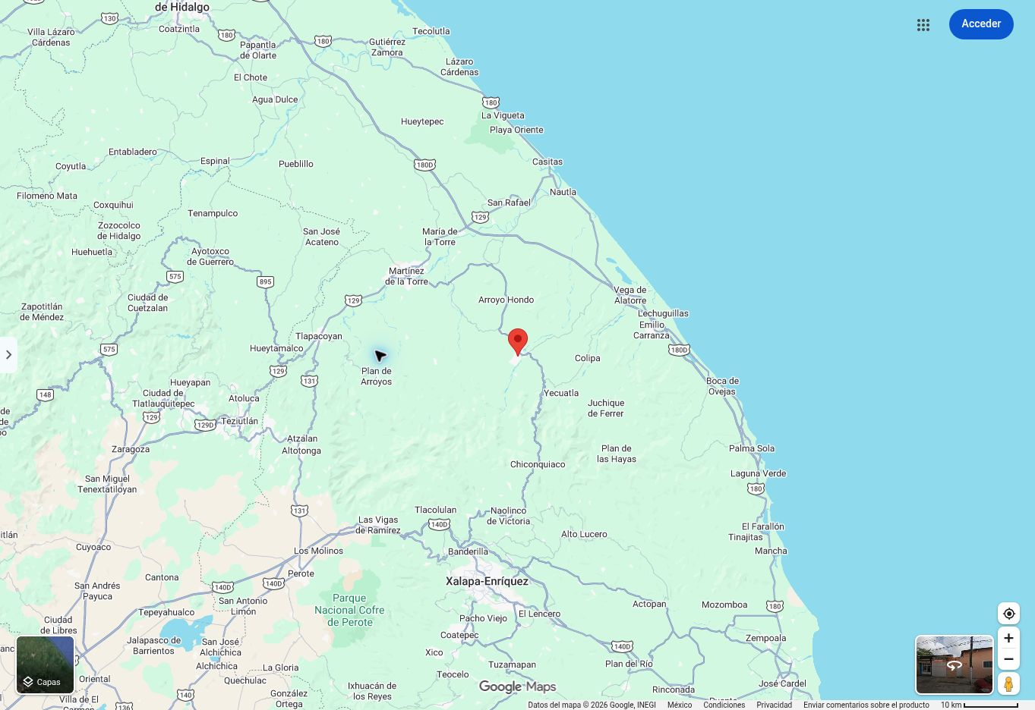
Nota. Mapa tomado de Google (2026b). El pin señala la ubicación de Misantla dentro del entorno regional de Veracruz.
Figura 3
Microlocalización en calle Melchor Ocampo número 100, Misantla
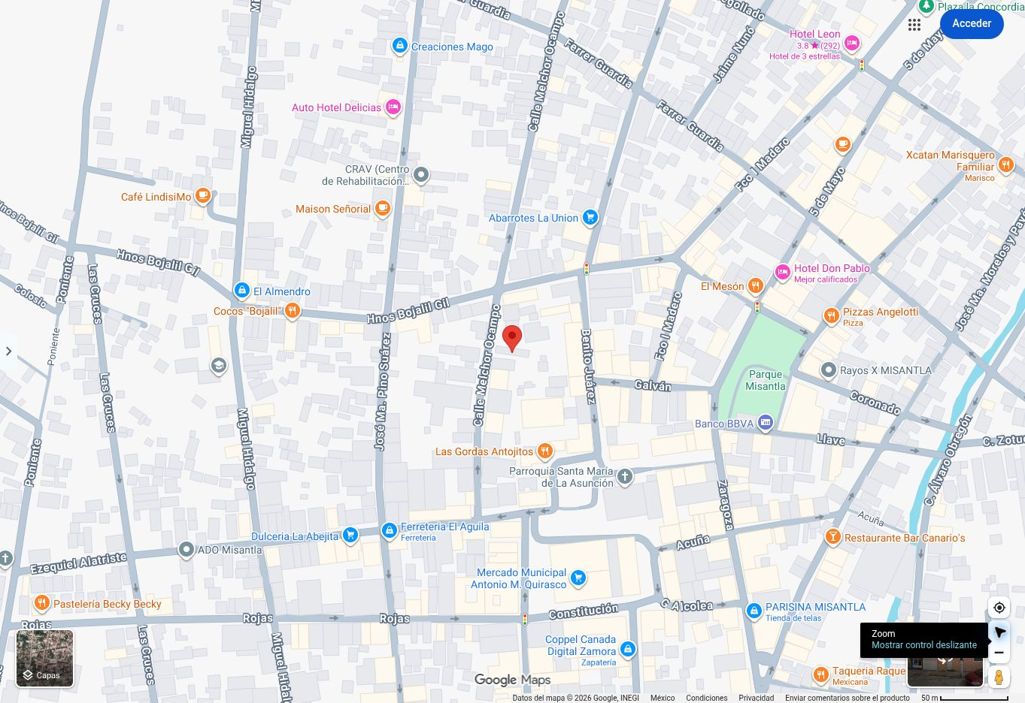
Nota. Mapa tomado de Google (2026a). El pin señala calle Melchor Ocampo número 100, dirección proporcionada para Agrodig.

1.6 Misión, visión y valores de la empresa
La misión y la visión se orientan al abastecimiento de los productores de Misantla y la región, de acuerdo con la actividad y el tamaño actual de Agrodig.

Misión
Elaborar y comercializar alimento para animales que atienda las necesidades de los productores de Misantla y la región, mediante una atención cercana y el cuidado de la calidad del producto.

Visión
Ser una empresa líder regional en la elaboración y venta de alimento para animales, reconocida por la calidad de sus productos y la confianza de sus clientes, con un crecimiento acorde con su capacidad de atención y producción.

Valores
Para llevar esa orientación al trabajo diario se establecen responsabilidad, honestidad, orden y servicio. La responsabilidad se expresa al liberar únicamente alimento conforme; la honestidad, al comunicar su composición y alcance con información comprobable. Mediante el orden se conservan registros de lotes e inventarios, mientras que el servicio se concreta en cumplir las entregas y atender reclamaciones.

1.7 Análisis FODA (fortalezas, oportunidades, debilidades y amenazas) de la empresa
En la tabla 4 se presenta el FODA (fortalezas, oportunidades, debilidades y amenazas) de Agrodig, centrado en su operación actual y su entorno regional.
Tabla 4
Análisis FODA (fortalezas, oportunidades, debilidades y amenazas) de Agrodig
FORTALEZAS  • Tres años de experiencia.  • Producción de 10 toneladas semanales.  • Fabricación y venta propias.  • Atención directa en tienda.  • Dos trabajadores para reparto.  • Coordinación directa con el jefe. | DEBILIDADES  • Producción a cargo de una persona.  • Dependencia administrativa del jefe.  • Poco personal para cubrir ausencias.  • Constitución de la SAS (sociedad por acciones simplificada) en trámite.  • Capacidad compartida entre fórmulas.  • Políticas de calidad por formalizar.
OPORTUNIDADES  • Clientes de localidades cercanas.  • Alianzas con comercios del sector.  • Pedidos mediante canales digitales.  • Vínculos con técnicos y laboratorios.  • Demanda por etapa del animal.  • Exportación a Guatemala. | AMENAZAS  • Competencia de otras marcas.  • Encarecimiento de materias primas.  • Demoras de proveedores.  • Enfermedades en los hatos.  • Humedad que deteriore el alimento.  • Interrupciones en caminos.
Nota. Elaboración propia. Diagnóstico de la operación actual, sus posibilidades de desarrollo y los riesgos del entorno.

1.8 Planes futuros
En la tabla 5 se organizan los planes para fortalecer la operación local, validar la fórmula para lechones y realizar una primera exportación a Guatemala.
Tabla 5
Planes graduales de Agrodig
Plazo | Planes y acciones
Primeros 3 meses | Establecer políticas de calidad del producto. Documentar recepción de materias primas, pesaje, limpieza, identificación de lotes, conservación y atención de reclamaciones.
De 3 a 6 meses | Preparar lotes pequeños, solicitar revisión nutricional y análisis de laboratorio. Ajustar ficha técnica, envase e instrucciones; continuar la constitución de la empresa.
De 6 meses a 1 año | Validar la fórmula que se está desarrollando de manera local. Realizar pruebas supervisadas con productores de Misantla y la región. Registrar consumo, crecimiento, salud y aceptación; comparar con la fórmula habitual y documentar ajustes.
De 12 a 18 meses | Acordar la venta con un distribuidor, tramitar registros y permisos y realizar la primera exportación de fórmula para lechones a Guatemala con un pedido pequeño.
De 18 a 24 meses | Revisar la aceptación del primer envío y atender al distribuidor. Programar entregas según la recompra y la capacidad disponible para abastecer también a los clientes locales.
Nota. Elaboración propia. Plazos desde el inicio del plan. La exportación requiere validación local, autorizaciones y pedido confirmado.

2 ANÁLISIS DEL PRODUCTO
El producto que Agrodig comercializará en Guatemala es su fórmula para lechones, presentada como alimento iniciador terminado en harina, en sacos de 40 kilogramos (kg). La propuesta parte de la fórmula existente de maíz amarillo, pasta de soya, aceite y núcleo iniciador e incorpora sucralosa para trabajar la aceptación del alimento. Esta será la única fórmula de la oferta de exportación.

2.1 Características del producto

Composición y uso
La fórmula se destina a la fase iniciadora del lechón y se entrega mezclada, lista para suministrar en el comedero según sus instrucciones de uso. El rango de peso y la cantidad de alimento se establecen en la ficha técnica, junto con las garantías nutricionales derivadas de la revisión de la composición completa del núcleo.
Para diferenciar esta fórmula se incorporan 150 gramos (g) de sucralosa activa por tonelada, equivalentes a 150 miligramos por kilogramo (mg/kg). Se retira la misma cantidad de maíz para conservar los 1,000 kg del lote. La tabla 6 compara la fórmula existente para lechones con la fórmula propuesta para Guatemala.
Tabla 6
Fórmula para lechones existente y propuesta para Guatemala
Ingrediente | Base (kg/t) | Propuesta (kg/t) | Propuesta (%)
Maíz amarillo | 695.00 | 694.85 | 69.485
Pasta de soya, 46 % | 235.00 | 235.00 | 23.500
Aceite de soya | 10.00 | 10.00 | 1.000
Núcleo iniciador | 60.00 | 60.00 | 6.000
Sucralosa activa | 0.00 | 0.15 | 0.015
Total | 1,000.00 | 1,000.00 | 100.000
Nota. kg/t significa kilogramos por tonelada; % expresa porcentaje. Cantidades por tonelada de alimento terminado. La sucralosa sustituye la misma masa de maíz.
Para realizar ese ajuste se utiliza sucralosa con concentración documentada y certificado de análisis. Si se adquiere diluida en otro ingrediente, se calcula la cantidad comercial necesaria para aportar los 150 g de sustancia activa y se ajusta la receta. También se revisan los aditivos que ya contiene el núcleo.

Evidencia de la propuesta
Los ensayos de Zhang et al. (2020) y Jansen et al. (2026) utilizaron 150 mg/kg de sucralosa y registraron resultados favorables de consumo. La tabla 7 distingue esa evidencia experimental de los estudios del receptor y las revisiones. Su aplicación en Agrodig se evaluará en la fórmula completa.
Tabla 7
Evidencia científica del eje de palatabilidad con sucralosa
Fuente | Tipo de evidencia | Aporte y alcance
(Zhang et al., 2020) | Ensayos de alimentación | Preferencia y consumo; 150 mg/kg.
(Daly et al., 2021) | Mecanismo receptor | Activación del receptor porcino del sabor dulce.
(Jansen & Kim, 2024) | Revisión sistemática | Síntesis de edulcorantes; resultados y limitaciones.
(Specht et al., 2026) | Revisión temática | Aceptación alimentaria; integra evidencia de sucralosa.
(Jansen et al., 2026) | Ensayo de alimentación | Mayor consumo en la primera fase a 150 mg/kg.
Nota. Dos publicaciones experimentales de alimentación, un estudio del receptor y dos revisiones. Zhang et al. apareció en línea en 2019 y en volumen en 2020; Specht et al., en línea en 2025 y en volumen en 2026.
La diferenciación del producto se concentra así en la palatabilidad, entendida como la aceptación de la fórmula para lechones por su sabor. Su respuesta se evalúa al comparar el consumo del alimento base y de la fórmula con sucralosa en condiciones equivalentes.
Evaluación de la fórmula con sucralosa
La evaluación compara la fórmula para lechones existente con la misma fórmula adicionada con sucralosa. Se mantienen la fase de los animales, las demás materias primas, la granulometría y el manejo. Se registran consumo y desperdicio; en una prueba de elección se alterna la posición de los comederos.
Cuando varios animales comparten comedero, el corral constituye la unidad experimental. El responsable técnico define duración y número de corrales conforme a la variabilidad y diferencia de interés. Se registran peso, observaciones sanitarias y consumo para interpretar el resultado. El ensayo se apoya en la evidencia de alimentación utilizada para formular la propuesta (Jansen et al., 2026; Zhang et al., 2020).

Perfil nutricional
Los valores de la hoja de formulación se presentan en la tabla 8.
Tabla 8
Valores analíticos consignados en la hoja de referencia
Parámetro | Valor | Unidad
Humedad | 11.51 | %
Proteína | 18.52 | %
Grasa | 4.04 | %
Cenizas | 5.09 | %
Fibra bruta | 2.76 | %
Calcio | 7.52 | g/kg
Nota. g/kg significa gramos por kilogramo. Valores del alimento base consignados en la hoja de formulación.
Además del sabor, se conserva como referencia el perfil nutricional del alimento base, con 18.52 % de proteína cruda en la hoja de formulación. Las garantías comerciales se establecen con la composición completa y el análisis del producto fabricado; se consideran energía, aminoácidos digestibles, minerales y vitaminas.

Abastecimiento del aditivo
Para abastecer la variante se identifican Gredi México y Food Plus Feed como proveedores de sucralosa. La selección se realizará por concentración, certificado de análisis, presentación y disponibilidad de envío a Misantla. La compra se vinculará con los lotes programados y las condiciones de conservación del ingrediente (Food Plus Feed, 2026; Gredi México, 2026).

2.2 Proceso de producción
La elaboración de la fórmula para lechones destinada a Guatemala mantiene el proceso del alimento base e incorpora el premezclado de la sucralosa antes del mezclado general. La figura 4 representa el recorrido del lote y la revisión que determina su liberación o retención.

Responsabilidad y capacidad de producción
En esa secuencia, la elaboración corresponde al encargado de producción, bajo la coordinación del jefe. Los dos trabajadores de reparto pueden apoyar en el ensacado y la carga cuando sus entregas lo permitan; la tienda conserva su responsable. Para la revisión nutricional y los análisis se solicitarán servicios especializados.
Las 10 toneladas semanales de Agrodig comprenden todos los alimentos del negocio. Para exportar la fórmula para lechones se programa por separado la cantidad del pedido, considerando la producción ya comprometida con los clientes locales y el tiempo disponible del equipo y del personal.
Con esa disponibilidad se programa una orden por lote, con cantidad, fecha y uso del equipo. La receta de una tonelada sirve como referencia de formulación y cada mezcla se ajusta a la capacidad útil de la mezcladora. La programación comprende limpieza, pesaje, premezclado, envasado y revisión del alimento, junto con la producción destinada a los clientes actuales.
Figura 4
Proceso de elaboración de la fórmula para lechones con sucralosa
Inicio
Recepción, revisión y
almacenamiento de materias primas
Limpieza y molienda del maíz
Pesaje de los ingredientes
Premezclado de la sucralosa
con parte de la mezcla seca
Mezclado del lote completo
Muestreo y control de calidad
¿Lote
conforme?
Retener lote
e investigar
No
Liberación, ensacado, etiquetado
y almacenamiento
Sí
Fin
Nota. Elaboración propia. Los óvalos indican inicio y fin; los rectángulos, operaciones; el rombo, la decisión sobre el lote. Las flechas señalan el recorrido. La etapa sombreada corresponde al premezclado de la sucralosa.

Inicio y preparación del lote
Antes de recibir los ingredientes para el lote se prepara la orden de producción con la receta ajustada al tamaño autorizado. Se asigna una identificación y se comprueba que el área de trabajo y el equipo estén limpios. Con esa orden se registran las cantidades utilizadas durante la elaboración.

Recepción, revisión y almacenamiento de materias primas
Con la orden preparada, se reciben el maíz, la pasta de soya, el aceite, el núcleo iniciador y la sucralosa. Durante la revisión se comprueban su identidad, el estado de los envases y la documentación del proveedor; además, se examinan las condiciones de conservación y los riesgos de contaminación. Los materiales aceptados se identifican por lote y se almacenan protegidos de humedad y plagas.

Limpieza y molienda del maíz
Del maíz aceptado se retiran después las impurezas y se realiza la molienda hasta obtener el tamaño de partícula establecido para el alimento iniciador.

Pesaje de los ingredientes
Concluida la molienda, se pesan por separado los ingredientes de acuerdo con la receta. En el caso de la sucralosa, se utiliza una balanza adecuada para medir los 150 g de sustancia activa por tonelada. Cada pesada se registra antes de transferir el material al mezclado.

Premezclado de la sucralosa
La sucralosa pesada se combina luego con una porción de los ingredientes secos que ya forman parte de la receta. Por su baja proporción en el lote, se distribuye primero en esa cantidad reducida de material y se incorpora de manera gradual. La porción utilizada se descuenta de los ingredientes que quedan por cargar.

Mezclado del lote completo
Una vez preparada la premezcla, se incorpora al mezclador con los demás ingredientes secos y el aceite de soya, conforme a la secuencia de carga del equipo. El tiempo y la capacidad de trabajo se fijan mediante la validación del mezclado para obtener una distribución uniforme de los componentes.

Muestreo y control de calidad
Del alimento mezclado se toman entonces muestras para comprobar su correspondencia con las especificaciones. Se revisan la apariencia y la homogeneidad, junto con los análisis de composición e inocuidad que correspondan al lote. También se conserva una muestra de retención, identificada con su fecha y número de producción.

Decisión sobre la conformidad del lote
Con los resultados de esa revisión se compara el alimento con los criterios de aceptación. Cuando cumple las especificaciones, se autoriza su liberación y el paso al ensacado; si presenta una desviación, se conduce a la retención indicada en el diagrama.

Retención e investigación
En esa segunda ruta, se separa e identifica el lote mientras se investiga la causa de la desviación. Su disposición se documenta mediante una decisión técnica, y se mantiene bloqueado para venta hasta resolverla.

Liberación, ensacado, etiquetado y almacenamiento
Para el lote liberado, en cambio, se realiza el llenado en sacos de 40 kg y se verifica el contenido neto antes del cierre. Se coloca la etiqueta con la identificación y las instrucciones del alimento. Después del ensacado, se acomoda la mercancía sobre pallets en un espacio seco, con separación del piso y las paredes.

Fin del proceso
Tras el almacenamiento se cierra el registro de producción y queda identificado el alimento disponible para despacho, con la relación entre materias primas, análisis y sacos obtenidos. Los controles y registros de fabricación se resumen en la tabla 9.
Tabla 9
Controles de fabricación de la fórmula para lechones
Momento | Objeto de verificación | Registro
Recepción | Identidad, concentración y riesgo de contaminantes | Lote, análisis y aceptación
Dosificación | Masa de ingredientes y sucralosa activa total | Pesadas y calibración
Premezclado | Dispersión del microingrediente sin alterar la receta | Composición y procedimiento
Mezclado | Uniformidad y prevención de arrastres | Validación y limpieza
Liberación | Conformidad nutricional, aditivo e inocuidad | Resultados y autorización
Despacho | Masa, cierre, etiqueta y lote | Lista de empaque y destino
Nota. Controles establecidos para la elaboración y liberación del alimento.

2.3 Envase y embalaje
La fórmula para lechones se envasa en sacos de polipropileno tejido de 40 kg, con recubrimiento o bolsa interior que limite el ingreso de humedad. Se utiliza un envase apto para alimento animal, resistente al apilado y al manejo durante la carga. La tabla 10 presenta el contenido de la etiqueta que identificará este producto en Guatemala.
Tabla 10
Especificación del contenido de etiqueta
Campo | Contenido
Nombre | Agrodig. Fórmula para lechones. Alimento iniciador terminado, base maíz–soya con sucralosa.
Responsables | Agrodig; identidad fiscal y domicilio del fabricante, titular e importador.
Trazabilidad | Registro aplicable, lote y fechas
Contenido neto | 40 kg
Composición | Ingredientes, aditivo y garantías analíticas
Uso | Fase, suministro y restricciones conforme a ficha nutricional
Conservación | Condiciones de almacenamiento y vida útil sustentada
Nota. Información del producto que se integra a la etiqueta y al expediente sanitario.
Presentación actual y propuesta del saco
Las figuras 5 y 6 muestran el saco actual de alimento para cerdo y el diseño propuesto para comercializar la fórmula de lechones con sucralosa. Ambas imágenes son representaciones generadas con inteligencia artificial.
Figura 5
Representación del saco de presentación actual
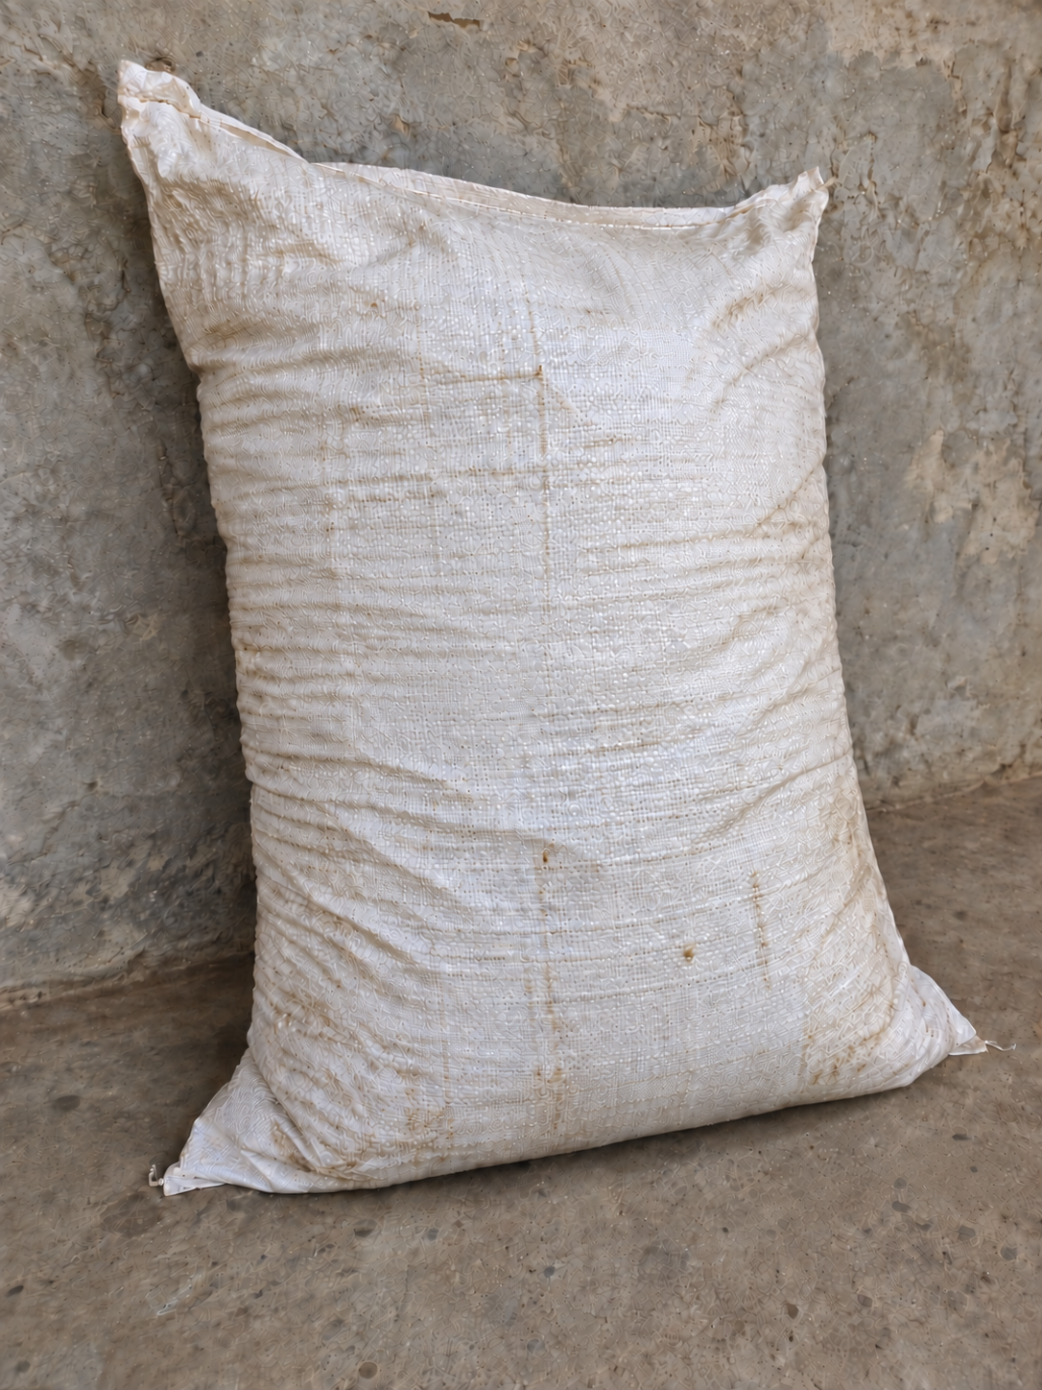
Nota. Imagen Propia

La presentación propuesta para la fórmula de lechones se muestra en la figura 6.
Figura 6
Diseño propuesto del saco para la fórmula con sucralosa
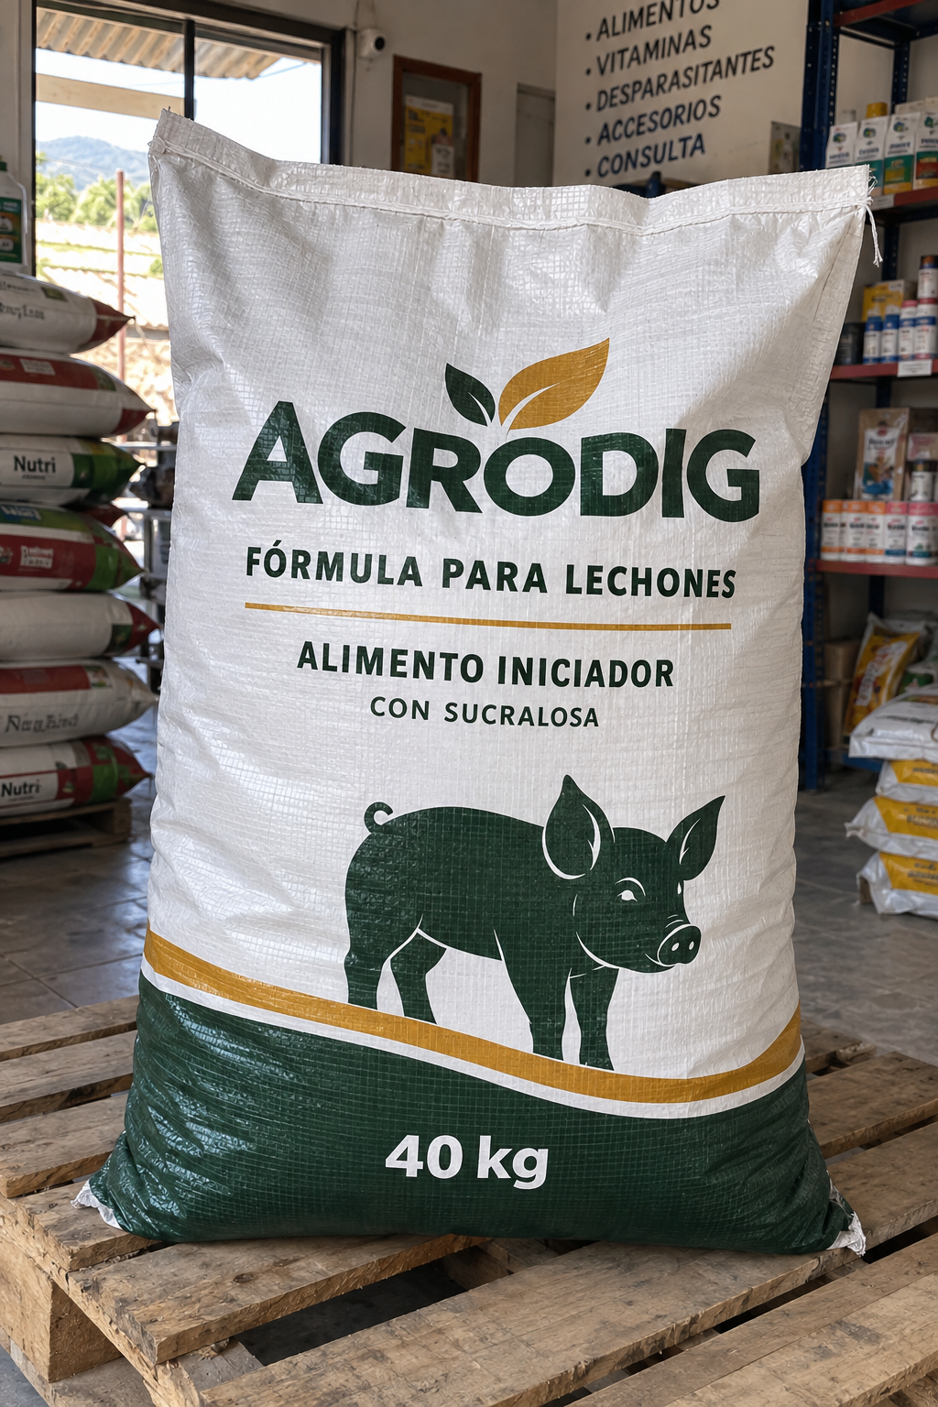
Nota. Propuesta visual generada con inteligencia artificial. El frente destaca la marca, la fase iniciadora y el contenido neto. La etiqueta completa deberá incorporar los datos de la tabla 10 y cumplir los requisitos sanitarios de Guatemala.
Para el transporte, además, se sujetan los sacos sobre pallets para evitar desplazamientos y daños en los envases. Cuando se emplea madera en bruto, se exige el tratamiento y marcado conforme a la Norma Internacional para Medidas Fitosanitarias n.º 15 (NIMF (Norma Internacional para Medidas Fitosanitarias) 15; ISPM (International Standards for Phytosanitary Measures, normas internacionales para medidas fitosanitarias) 15 en inglés) (Convención Internacional de Protección Fitosanitaria, 2021).
Durante ese traslado se mantienen las condiciones de conservación establecidas para el alimento. La vida útil se determina mediante un estudio del producto envasado y se consigna en la etiqueta; en el contrato se fija el periodo remanente con el que debe recibirse la mercancía.
La figura 7 detalla el ensacado del lote liberado. Se revisan los envases y se llena cada saco hasta alcanzar 40 kg netos, con un nuevo pesaje después de cualquier ajuste. Luego se cierra y etiqueta el saco, se comprueban sus condiciones y se registra la cantidad obtenida antes del almacenamiento sobre pallets.
Figura 7
Ensacado de la fórmula para lechones en presentaciones de 40 kg
Inicio · Lote liberado
Revisar sacos y preparar
la báscula con la tara
Llenar el saco
Verificar el contenido neto
¿Peso neto
de 40 kg?
Ajustar
la cantidad
Cerrar y etiquetar el saco
Revisar cierre y etiqueta;
contar y registrar los sacos
Acomodar sobre pallets
y almacenar en área seca
Fin
Sí
No
Nota. Los óvalos indican inicio y fin; los rectángulos, operaciones; el rombo, la verificación del peso. La ruta «No» regresa al pesaje después del ajuste.

3 ANÁLISIS DEL MERCADO

3.1 Descripción del sector en México
México produjo 41.8 millones de toneladas de alimento balanceado en 2025; 7.2 millones correspondieron a porcinos, aproximadamente 17.2 % del total. Según las cifras de CONAFAB (Consejo Nacional de Fabricantes de Alimentos Balanceados y de la Nutrición Animal) recogidas por USDA-FAS (Servicio Agrícola Exterior del Departamento de Agricultura de Estados Unidos, por sus siglas en inglés), 61 % de la producción nacional de balanceados procedió de operaciones verticalmente integradas (United States Department of Agriculture, Foreign Agricultural Service, 2026).
Dentro de ese sector, Agrodig se concentra en exportar su fórmula de alimento terminado para lechones. La estrategia de diferenciación del producto se apoya en la incorporación de sucralosa como atributo de palatabilidad y se dirige a compradores guatemaltecos de alimento iniciador.
En comercio exterior, México exportó 91.00 millones de USD (dólares de Estados Unidos) y 36.16 millones de kg de la subpartida 230990 del HS (Sistema Armonizado de Designación y Codificación de Mercancías, por sus siglas en inglés) en 2024. Guatemala fue su tercer destino por valor, después de Estados Unidos y Costa Rica. Las exportaciones mexicanas declaradas hacia Guatemala alcanzaron USD (dólares de Estados Unidos) 13.37 millones y 5.52 millones de kg, equivalentes a 14.69 % del valor exportado de esa subpartida (Banco Mundial, 2026f).
Esta posición muestra una relación comercial existente para preparaciones de alimentación animal. Agrodig busca participar en ella con un producto específico, la fórmula para lechones con sucralosa, mediante un distribuidor que atienda a granjas guatemaltecas.

3.2 Descripción del país/región de destino
Guatemala se selecciona por la combinación de un mercado importador establecido, actividad porcina, presencia comercial mexicana y conexión terrestre directa. La propuesta organiza el suministro desde Agrodig en Misantla y busca un distribuidor con cobertura de granjas, preferentemente desde el área de Ciudad de Guatemala. La ubicación de su bodega se confirma durante la selección comercial. La moneda local es el quetzal y la documentación se prepara en español.

Fundamentos de la elección
El vínculo comercial con México es uno de los principales elementos de la decisión. Guatemala figura entre los mayores destinos de las exportaciones mexicanas de HS (Sistema Armonizado de Designación y Codificación de Mercancías, por sus siglas en inglés) 230990 y registra compras recurrentes de esa procedencia. Esta relación ofrece un punto de entrada para buscar importadores que conozcan el suministro mexicano. Los datos de la serie y de los proveedores se presentan en el apartado 3.3 (Banco Mundial, 2026f).
La actividad porcina proporciona el segundo fundamento. USDA-FAS (Servicio Agrícola Exterior del Departamento de Agricultura de Estados Unidos, por sus siglas en inglés) reportó un consumo de 272,284 toneladas de alimento para porcinos en 2024, con un aumento anual de 3.1 %. La oferta local incluye productos por fases para lechones, como Nutri-Cerdo Lechón y Vitalechón 1. La propuesta se dirige a granjas que ya compran alimento terminado (Distribuidora de Occidente, 2026b; Nutrimentos para Animales, S. A., 2026; Tay, 2025).
El acceso terrestre permite plantear la salida desde Misantla hacia la frontera con Guatemala. La ANAM (Agencia Nacional de Aduanas de México) identifica el puerto fronterizo Suchiate II dentro de la Aduana de Ciudad Hidalgo. El corredor terrestre cruza directamente entre ambos países; su costo se determina con el transportista y el volumen del pedido (Agencia Nacional de Aduanas de México, 2026).
El TLC (Tratado de Libre Comercio) México–Centroamérica complementa estas condiciones mediante un marco comercial común. Su aprovechamiento exige revisar la regla de origen y documentar el carácter originario de la mercancía (Ministerio de Economía, 2026). La tabla 11 relaciona las condiciones del destino con la decisión comercial.
Tabla 11
Razones comerciales para seleccionar Guatemala
Factor | Aplicación a la propuesta
Vínculo con México | Tercer destino de las exportaciones mexicanas de HS (Sistema Armonizado de Designación y Codificación de Mercancías, por sus siglas en inglés) 230990 en 2024.
Mercado porcino | Consumo documentado de alimento y productos comerciales por fases.
Acceso terrestre | Ruta desde Misantla, Veracruz, por Ciudad Hidalgo y Suchiate II.
Canal de entrada | Distribuidor para vender la fórmula a granjas con lechones.
Marco comercial | TLC (Tratado de Libre Comercio) México–Centroamérica y cumplimiento sanitario ante el MAGA (Ministerio de Agricultura, Ganadería y Alimentación de Guatemala).
Arancel preferencial | 0 % de DAI (derecho arancelario a la importación) para alimento originario de México que cumpla la regla y la prueba de origen del TLC (Tratado de Libre Comercio) México–Centroamérica. Los demás tributos y trámites se atienden por separado.
Nota. Síntesis de las fuentes del apartado. El arancel preferencial se sustenta en el artículo 3.4 y el anexo 3.4 del tratado (Ministerio de Economía, 2011a, 2011c).
La entrada se organiza con un distribuidor especializado que comercialice la fórmula para lechones de Agrodig. La frontera compartida facilita plantear entregas y seguimiento; la decisión de compra dependerá del precio puesto en Guatemala, las características del alimento y las condiciones de suministro. El alcance inicial será la cartera que el distribuidor pueda atender regularmente.

3.3 Descripción del sector en el país de destino

Industria de alimentación animal
La industria guatemalteca de balanceados abastece a la producción pecuaria y participa en el comercio regional. USDA-FAS (Servicio Agrícola Exterior del Departamento de Agricultura de Estados Unidos, por sus siglas en inglés) describe inversiones en capacidad de producción y almacenamiento para atender la demanda y los problemas logísticos portuarios. Su informe de 2026 proyecta un aumento de 3.5 % en la producción de carne porcina para el año comercial 2026/27; se trata de una previsión sectorial (Tay, 2026).
La formulación con maíz y soya corresponde a materias primas utilizadas por esa industria. Guatemala depende del maíz amarillo importado para alimentación animal. Esta estructura exige comparar la mezcla mexicana con alimentos fabricados localmente a partir de insumos importados y con otros productos terminados del exterior (Tay, 2026).

Evolución de las importaciones
El análisis comercial utiliza HS (Sistema Armonizado de Designación y Codificación de Mercancías, por sus siglas en inglés) 230990, que agrupa preparaciones para alimentación animal de distintas especies y fases. Estas cifras describen el mercado de referencia; la demanda de la fórmula para lechones se examina con distribuidores y granjas. La tabla 12 mantiene Guatemala como declarante, importaciones como flujo y la nomenclatura H0 (versión original de 1988 del Sistema Armonizado) de la plataforma World Integrated Trade Solution (WITS (World Integrated Trade Solution, solución integrada de información comercial del Banco Mundial), solución integrada de información comercial del Banco Mundial), con valores en miles de USD (dólares de Estados Unidos) y cantidades en kg.
Tabla 12
Importaciones de Guatemala de HS (Sistema Armonizado de Designación y Codificación de Mercancías, por sus siglas en inglés) 230990 entre 2021 y 2024
Año | Importaciones de todo el mundo en miles USD (dólares de Estados Unidos) | Importaciones de todo el Mundo en kg | Importaciones de México en miles USD (dólares de Estados Unidos) | Importaciones de México en kg
2021 | 77,306.78 | 84,474,300 | 13,025.81 | 6,497,640
2022 | 92,195.59 | 53,600,500 | 14,084.55 | 5,701,230
2023 | 86,706.81 | 49,471,200 | 15,243.64 | 6,240,960
2024 | 92,037.25 | 51,989,900 | 14,156.55 | 5,744,530
Nota. Elaboración propia con datos del Banco Mundial. Guatemala declarante; importaciones; HS (Sistema Armonizado de Designación y Codificación de Mercancías, por sus siglas en inglés) 230990; nomenclatura H0 (versión original de 1988 del Sistema Armonizado) (Banco Mundial, 2026b, 2026c, 2026d, 2026e).
El valor importado de 2024 superó en 19.05 % al de 2021. La trayectoria incluye un aumento en 2022, una contracción en 2023 y una recuperación en 2024. El último año quedó 0.17 % por debajo de 2022. El volumen reportado descendió de 84.47 a 51.99 millones de kg entre 2021 y 2024. La diferencia entre valor y peso aconseja revisar la composición de las compras al negociar un producto concreto (Banco Mundial, 2026b, 2026c, 2026e). En la tabla 13 se comparan los cambios registrados entre 2023 y 2024.
Tabla 13
Cambios entre 2023 y 2024
Indicador | Cambio
Valor importado desde el mundo | +6.15 %
Volumen importado desde el mundo | +5.09 %
Valor importado desde México | −7.13 %
Volumen importado desde México | −7.95 %
Cuota mexicana por valor | 17.58 % a 15.38 %
Nota. Variaciones calculadas con las observaciones de la serie anterior; porcentajes redondeados a dos decimales.
La recuperación de 2024 fue de 6.15 % en valor y 5.09 % en volumen para las importaciones totales. En el intercambio con México se observó una caída de 7.13 % en valor y 7.95 % en volumen. La cuota mexicana pasó de 17.58 % a 15.38 %. Esta evolución exige competir por compradores y cuidar el costo entregado (Banco Mundial, 2026d, 2026e).

Procedencia de las importaciones
La tabla 14 identifica a los principales proveedores por valor importado.
Tabla 14
Principales proveedores de Guatemala en HS (Sistema Armonizado de Designación y Codificación de Mercancías, por sus siglas en inglés) 230990 durante 2024
Origen | Miles USD (dólares de Estados Unidos) | Kg | Cuota por valor
Estados Unidos | 16,361.23 | 5,796,510 | 17.78 %
México | 14,156.55 | 5,744,530 | 15.38 %
El Salvador | 14,113.30 | 22,102,200 | 15.33 %
Honduras | 5,636.81 | 4,695,930 | 6.12 %
China | 5,363.29 | 2,366,740 | 5.83 %
Nota. Cinco mayores proveedores por valor. Cuotas calculadas sobre el total importado (Banco Mundial, 2026e).
Estados Unidos, México y El Salvador encabezaron las compras por valor en 2024. Sus participaciones fueron 17.78 %, 15.38 % y 15.33 %, respectivamente. México mantuvo una posición relevante en un mercado con varios orígenes de suministro. La participación elevada de El Salvador en el peso importado muestra la importancia de los proveedores regionales para el abastecimiento (Banco Mundial, 2026e).

Comercio exterior y oferta local
Guatemala también exportó USD (dólares de Estados Unidos) 92.32 millones y 45.51 millones de kg de HS (Sistema Armonizado de Designación y Codificación de Mercancías, por sus siglas en inglés) 230990 en 2024. Sus principales destinos por valor fueron Nicaragua, Ecuador y Honduras. La actividad exportadora revela una oferta regional con capacidad comercial y refuerza la necesidad de comparar programas de alimentación, precios y servicio local (Banco Mundial, 2026a).
Las compras guatemaltecas desde México y las ventas mexicanas hacia Guatemala se consultan por separado. En 2024, Guatemala registró USD (dólares de Estados Unidos) 14.16 millones de importaciones procedentes de México, mientras México declaró USD (dólares de Estados Unidos) 13.37 millones de exportaciones hacia ese destino. Son registros espejo con diferencias de valoración y registro. Cada tabla conserva su país declarante y las variaciones se calculan dentro de la misma serie (Banco Mundial, 2026e, 2026f).
La oportunidad de Agrodig se concentra en compradores de alimento iniciador terminado para lechones. El distribuidor identifica granjas cuyo manejo y fase de alimentación sean compatibles con la fórmula y revisa su aceptación y precio de entrega. Los registros de consumo y los pedidos de estos compradores determinarán el volumen a comercializar.

3.4 Consideraciones políticas y legales

Clasificación y barreras arancelarias
La mercancía de este proyecto es la fórmula para lechones de Agrodig, una mezcla terminada en sacos de 40 kg. La partida 2309 corresponde a preparaciones para alimentación animal y la subpartida 2309.90 comprende las demás preparaciones. El desglose nacional se determina con su composición y características (Ministerio de Economía, 2022; Secretaría de Economía, 2023).
Tabla 15
Identificación arancelaria de la fórmula terminada para lechones
Ámbito | Clasificación y tratamiento
Internacional | HS (Sistema Armonizado de Designación y Codificación de Mercancías, por sus siglas en inglés) 2309.90, demás preparaciones para alimentación animal.
México | Fracción propuesta 2309.90.99. NICO (Número de Identificación Comercial) conforme a composición completa.
Guatemala | Inciso propuesto 2309.90.90.00, Otros.
Derecho general | 15 % según el SAC (Sistema Arancelario Centroamericano) 2022, como referencia sin preferencia. Con origen acreditado y trato preferencial aplicado, corresponde 0 %. Verificar la tasa general vigente si no procede el beneficio.
Preferencia | 0 % de DAI (derecho arancelario a la importación) para mercancía originaria de México que cumpla el TLC (Tratado de Libre Comercio) México–Centroamérica y su prueba de origen.
Nota. Clasificación de la mezcla descrita. El 0 % corresponde al trato preferencial condicionado al origen; el 15 % es el derecho general consignado en el SAC (Sistema Arancelario Centroamericano) consultado (Ministerio de Economía, 2011a, 2011c, 2022; Secretaría de Economía, 2023).
Para la fórmula de lechón que cumpla el origen mexicano y acredite la preferencia del TLC (Tratado de Libre Comercio) México–Centroamérica, el DAI (derecho arancelario a la importación) es de 0 %. Por tanto, en ese supuesto el importador no paga el arancel general de 15 %. El artículo 3.4.1 establece el acceso libre de arancel para mercancías originarias, salvo las excepciones del anexo 3.4; la lista aplicable a Guatemala no incluye la subpartida 2309.90 entre ellas. La tabla 15 distingue ambos tratamientos (Ministerio de Economía, 2011a, 2011c, 2022).
Por separado, la importación definitiva contempla el IVA (impuesto al valor agregado) de Guatemala, con tasa general de 12 %. Su base comprende el valor CIF (costo, seguro y flete), los derechos arancelarios y los recargos legalmente aplicables. Este impuesto es distinto del arancel y de los honorarios por despacho aduanero (Congreso de la República de Guatemala, 1992, arts. 10 y 13; Servicios Integrados ATA (empresa de servicios aduaneros), 2026).
Para solicitar la preferencia se documentarán la procedencia y clasificación de los ingredientes, la transformación y la prueba de origen. El anexo 4.3 establece para 2309.90 un cambio desde otra partida, con el desglose específico que corresponda. Por ello se revisará especialmente el núcleo iniciador, que puede pertenecer a la misma partida del alimento: su origen deberá acreditarse y evaluarse dentro de la regla aplicable. Fabricar en Misantla será parte del expediente, junto con la trazabilidad de los insumos (Ministerio de Economía, 2011b).

Registro sanitario y requisitos del producto
El registro se tramita ante el Ministerio de Agricultura, Ganadería y Alimentación de Guatemala, MAGA (Ministerio de Agricultura, Ganadería y Alimentación de Guatemala), conforme al RTCA (Reglamento Técnico Centroamericano) 65.05.52:11. El catálogo oficial describe los documentos requeridos para productos utilizados en alimentación animal. La fórmula con sucralosa debe estar identificada en el expediente (Ministerio de Agricultura, Ganadería y Alimentación, 2026b). La tabla 16 resume la documentación principal de acceso.
Tabla 16
Documentación principal de acceso
Componente | Documento
Representación | Solicitud y autorización del elaborador o titular.
Comercialización en origen | Certificado de libre venta o constancia aplicable.
Composición y calidad | Fórmula completa, ingredientes y aditivos, garantías, métodos y certificado de un lote.
Fabricación | Proceso y flujograma del elaborador.
Presentación | Proyecto de etiqueta y declaración de vida útil.
Operador local | Registro de funcionamiento según su actividad.
Nota. Síntesis de los trámites oficiales del producto y del establecimiento (Ministerio de Agricultura, Ganadería y Alimentación, 2026a, 2026b).
Entre los documentos figuran la solicitud, autorización del fabricante, certificado de libre venta, composición cualitativa y cuantitativa, análisis garantizado, métodos de análisis, proceso con flujograma, certificado de un lote comercial, etiqueta y declaración de vida útil. La admisibilidad del aditivo se revisa junto con la fórmula completa (Ministerio de Agricultura, Ganadería y Alimentación, 2026b).
El importador y los establecimientos cumplen los registros correspondientes a su actividad. El trámite de expendios publicado por MAGA (Ministerio de Agricultura, Ganadería y Alimentación de Guatemala) incluye documentación tributaria y mercantil, así como regencia profesional. Los controles del embarque se determinan según ingredientes, origen y condiciones sanitarias aplicables (Ministerio de Agricultura, Ganadería y Alimentación, 2026a).

Documentación de exportación y entrega
La operación utiliza factura, lista de empaque, documento de transporte, identificación de lotes y prueba de origen cuando se solicita preferencia. Los certificados exigibles desde México se gestionan conforme al artículo 53 de la Ley Federal de Sanidad Animal y los requisitos del destino (Cámara de Diputados del H. Congreso de la Unión, 2024).
La condición principal será FCA (Free Carrier, franco porteador), instalaciones de Agrodig, Misantla, Veracruz, México, Incoterms® 2020 (reglas internacionales de compraventa de la ICC (Cámara de Comercio Internacional, por sus siglas en inglés)), con domicilio exacto en el contrato. Agrodig cargará los sacos en el vehículo designado por el comprador y realizará el despacho de exportación. El comprador contratará el transporte posterior y atenderá la importación en Guatemala. La entrega y transferencia del riesgo ocurrirán al completar la carga en el punto acordado (Bustamante, 2025).
Esta distribución de obligaciones corresponde a FCA (Free Carrier, franco porteador). Bajo EXW (Ex Works, en fábrica), el vendedor pondría el alimento a disposición sin asumir la carga ni el despacho exportador. Por la participación de Agrodig en ambas tareas se mantiene FCA (Free Carrier, franco porteador) como condición de entrada. DAP (Delivered at Place, entregado en lugar), bodega del comprador en Guatemala quedará como cotización alternativa cuando se solicite transporte a destino; la importación y sus tributos permanecerán a cargo del comprador (Bustamante, 2025; ICC (Cámara de Comercio Internacional, por sus siglas en inglés) Academy, 2025).

3.5 Consideraciones económicas

Entorno económico
El Banco de Guatemala reportó un crecimiento del PIB (producto interno bruto) de 4.3 % para 2025 y de 3.7 % para 2024. Las cifras son preliminares y el resultado de 2025 procede de las cuentas trimestrales. El contexto económico se incorpora a la evaluación de crédito, distribución y condiciones comerciales (Banco de Guatemala, 2026).
En las relaciones comerciales, además, se considerará que el negocio opera en pesos mexicanos y el mercado de destino utiliza quetzales. Las ofertas señalarán la moneda de pago, su vigencia y el punto de entrega. Estos acuerdos permitirán interpretar las cotizaciones de los competidores y evitar diferencias entre el precio negociado y el cobro.
Para la primera operación se acordarán por escrito la forma de pago y el plazo de entrega. El jefe atenderá la negociación y el seguimiento del cobro, mientras el comprador precisará la persona responsable de recibir el alimento. Cualquier venta a crédito requerirá revisar previamente los antecedentes comerciales del distribuidor.
La conexión comercial se apoyará, por su parte, en la ruta terrestre desde Misantla hacia Ciudad Hidalgo, Chiapas, con cruce por Suchiate II. El transportista deberá confirmar el recorrido, los tiempos y las condiciones de recepción de la carga. En la oferta se conservará el punto FCA (Free Carrier, franco porteador) pactado y la asignación de responsabilidades descrita en el apartado 3.4 (Agencia Nacional de Aduanas de México, 2026).
Para pedidos pequeños se comparará la disponibilidad de carga consolidada compatible con alimento animal y de transporte exclusivo. En esa revisión se atenderán la protección de los sacos, los transbordos y la puntualidad. La selección del servicio deberá corresponder a la cantidad aceptada por el comprador.
USDA-FAS (Servicio Agrícola Exterior del Departamento de Agricultura de Estados Unidos, por sus siglas en inglés) documenta retrasos y costos adicionales en las importaciones de materias primas por Puerto Quetzal. El abastecimiento terrestre mexicano ofrece una alternativa de ruta que se evalúa frente a los proveedores del cliente. El ahorro concreto se determina mediante cotizaciones comparables (Tay, 2026).
La fabricación exportable se vincula a pedidos documentados y a una fecha de recolección. Agrodig evita acumular sacos para completar transporte sin una compra acordada. La cantidad del embarque se concilia con almacenamiento, vida útil y disponibilidad de efectivo.

3.6 Consideraciones culturales y sociales
En Guatemala conviven la crianza porcina familiar o de traspatio y las granjas comerciales tecnificadas y semitecnificadas. El Ministerio de Agricultura, Ganadería y Alimentación (2020) distingue estos sistemas al describir el programa de trazabilidad porcina. Esta diversidad exige conocer cómo se alimentan los animales en cada explotación antes de ofrecer una fórmula terminada.
En ese contexto, se priorizarán productores que ya compren alimento iniciador y mantengan lechones en la fase atendida. En las unidades familiares se revisarán especialmente las cantidades que pueden adquirir, la frecuencia de compra y sus prácticas de alimentación. La presentación y las instrucciones deberán poder explicarse de forma directa por el distribuidor, con acompañamiento técnico cuando surjan dudas sobre el manejo del alimento.
El consumo de cerdo, además, forma parte de preparaciones cotidianas y celebraciones familiares. En Ruta gastronómica: Tamales se documenta la venta de tamales colorados los sábados en la Ciudad de Guatemala, anunciada mediante una luz roja fuera de las casas. La receta admite carne de cerdo o pollo; por ello, la costumbre representa una ocasión recurrente de consumo en la que participa el cerdo (Ministerio de Cultura y Deportes, 2023, pp. 46–47).
En el calendario festivo destaca también la cena de Nochebuena, el 24 de diciembre. El Ministerio de Cultura y Deportes (2021) vincula la preparación familiar de tamales rojos con esa celebración y recoge el cerdo entre sus ingredientes posibles, junto con pollo o res. Su presencia en la mesa navideña permite reconocer un vínculo entre gastronomía, convivencia familiar y comercialización de productos porcinos.
A escala municipal, la Feria del Chicharrón de Mixco ofrece otro ejemplo concreto. La primera edición se celebró el 6 de agosto de 2016, dentro de las actividades de la feria de Santo Domingo de Guzmán, con participación de veinte chicharroneras (Municipalidad de Mixco, 2016). Para la duodécima edición se anunció el 18 de julio de 2026, con venta de alimentos y actividades musicales en el centro histórico (Alvarado, 2026). Las fechas corresponden a esas ediciones y muestran una celebración local organizada alrededor de un producto porcino.
Estas prácticas permiten ubicar ocasiones de consumo, mientras que la compra de alimento para lechones se programa conforme a la crianza. Para Agrodig será necesario conocer cuándo ingresan animales a la fase iniciadora y con qué frecuencia se repone el alimento. Las fiestas se incorporarán a la conversación comercial como antecedentes del mercado de carne; cualquier aumento de pedidos se verificará con los registros del distribuidor y de las granjas.
Por su parte, la Asociación de Porcicultores de Guatemala (2026) promueve capacitación y asistencia técnica. Ese entorno permite presentar la fórmula mediante información sobre su uso y características, con apoyo de personas que conozcan la producción local. La confianza comercial se atenderá mediante calidad constante, entregas acordadas y respuesta a las dudas del comprador.

3.7 Mercados objetivos y canal de distribución
La oferta se dirige al sector porcicultor de Guatemala, específicamente a granjas pequeñas y medianas que compran alimento iniciador terminado para sus lechones. Dentro de ese sector se buscarán explotaciones cuya fase de alimentación corresponda a la ficha técnica de Agrodig y que puedan adquirir de manera recurrente la presentación de 40 kilogramos.
Para llegar a esas granjas, el cliente directo de Agrodig será un importador-distribuidor guatemalteco de alimento pecuario con cartera de productores porcinos. A este intermediario se le venderán los sacos para su comercialización y reparto local. Los productores serán los compradores finales y utilizarán el alimento en sus granjas.
En este canal, Agrodig participará como fabricante y exportador de la fórmula; la intermediación comercial en Guatemala corresponderá al importador-distribuidor. El canal propuesto queda definido como Agrodig → importador-distribuidor guatemalteco → granjas con lechones. Se buscará un operador que pueda importar directamente o documentar su relación con un importador habilitado.
En la primera etapa, además, se negociará con un solo distribuidor. Se revisarán su cobertura, cartera porcina, almacenamiento, reparto y compatibilidad con otras marcas. La venta se concentrará en las localidades que atienda regularmente; los prospectos del apartado 3.8 servirán para iniciar el contacto y comprobar esas condiciones.
Con ese acuerdo se distribuirán las obligaciones de entrega, importación, atención de reclamaciones y seguimiento de lotes. Desde Misantla se conservarán la fabricación y el control del producto, mientras el distribuidor atenderá la venta y reposición en Guatemala. La ampliación de pedidos dependerá de la recompra y de la capacidad disponible de Agrodig.

3.8 Clientes potenciales
Para comercializar la fórmula para lechones se identifican tres posibles intermediarios en Guatemala. Las fichas siguientes reúnen su actividad, ubicación y contacto, junto con el propósito del acercamiento. Se prioriza Distribuidora de Occidente por su oferta de alimento porcino; el interés de cada empresa se conocerá durante la negociación.
Distribuidora de Occidente

Actividad y ubicación. Distribuidor de concentrados y productos agropecuarios, con domicilio en 3.ª calle 6-21, zona 4, Chimaltenango. Cuenta con presencia en Chimaltenango y San Martín Jilotepeque.
Relación con el producto. Su catálogo incluye Vitalechón 1 y otras fases de alimento porcino. Por esa actividad se considera un prospecto para distribuir la fórmula para lechones de Agrodig (Distribuidora de Occidente, 2026a, 2026b).
Acercamiento propuesto. Se presentará la fórmula con sucralosa en saco de 40 kg. Se consultarán la incorporación de otra marca, la capacidad de importar o trabajar con un importador y las condiciones de reposición.
Contacto comercial. Teléfono +502 7791 3738. Correo info@dideoccidente.com.
Logotipo tomado de Distribuidora de Occidente (2026a).
GRACOINSA (Grupo Agropecuario Comercial e Industrial, Sociedad Anónima)

Actividad y ubicación. Importador y distribuidor pecuario ubicado en Plaza Demoto, bodega B, kilómetro (km) 7.8 carretera a Muxbal, zona 4, Santa Catarina Pinula, Guatemala.
Relación con el producto. Comercializa alimentos Milkiwean para lechones y equipos para granjas. Su especialización permite explorar una relación de suministro, aunque también se analiza como competidor por su oferta actual (GRACOINSA (Grupo Agropecuario Comercial e Industrial, Sociedad Anónima), 2026a, 2026b).
Acercamiento propuesto. Se consultará si la fórmula para lechones de Agrodig puede incorporarse a su portafolio. Antes de negociar cantidades se revisarán exclusividades, cobertura porcina y requisitos para aceptar un proveedor mexicano.
Contacto comercial. Teléfonos +502 2372-3394 y 2372-3395. WhatsApp +502 3268-3324. Correo gracoinsa@gracoinsa.com.
Logotipo tomado de GRACOINSA (Grupo Agropecuario Comercial e Industrial, Sociedad Anónima) (2026b).
DAVETSA (empresa distribuidora agroveterinaria)
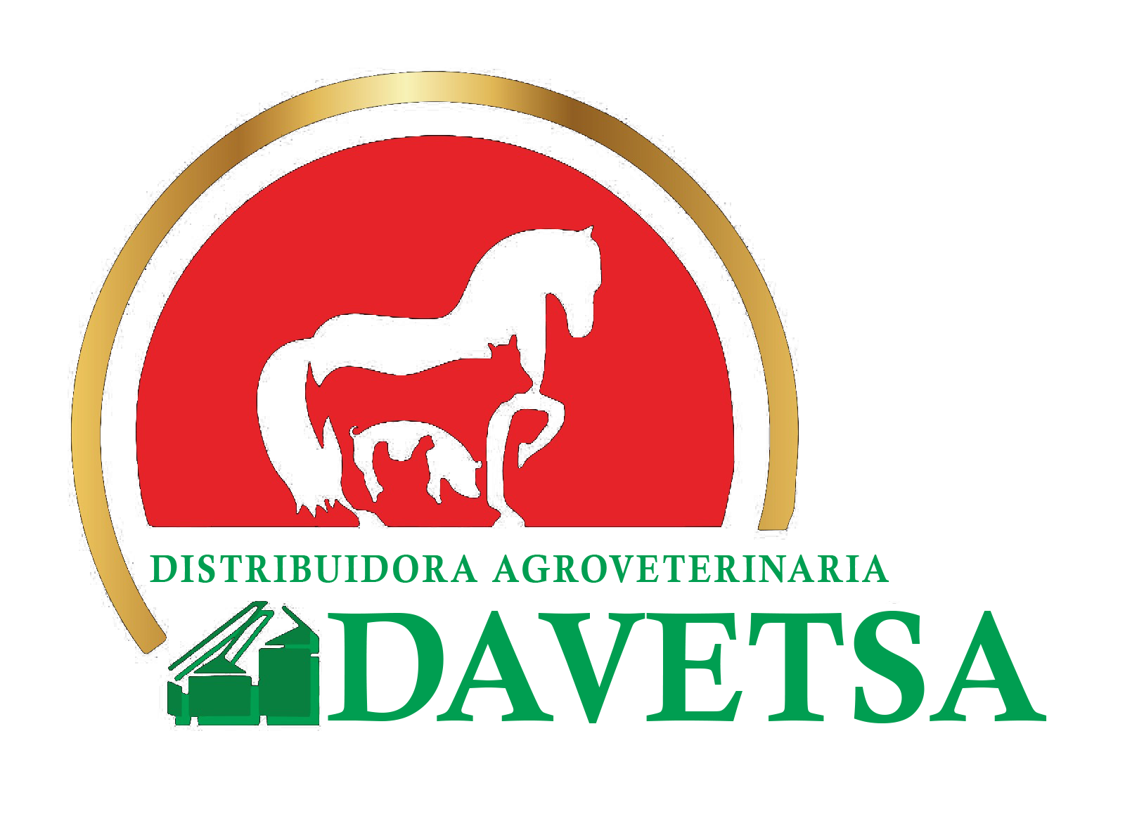
Actividad y ubicación. Distribuidora agroveterinaria e importadora con operaciones en Guatemala. En el primer contacto se solicitarán el domicilio de recepción y la cobertura de reparto.
Relación con el producto. En su oferta se identifican equipos, productos veterinarios, suplementos y núcleos DAPASA (marca de núcleos nutricionales) para cerdos. Por ello se considera un prospecto complementario para explorar la venta de alimento terminado (DAVETSA (empresa distribuidora agroveterinaria), 2026).
Acercamiento propuesto. Se preguntará si atiende granjas que compran fórmula para lechones y si acepta incorporar sacos de 40 kg. La negociación dependerá de su interés, almacenamiento, rutas y compatibilidad con la venta de núcleos.
Contacto comercial. Teléfono +502 7889-6334. Correo info@davetsagt.com.
Logotipo tomado de DAVETSA (empresa distribuidora agroveterinaria) (2026).
Para ampliar estos contactos se recurrirá a APOGUA (Asociación de Porcicultores de Guatemala) como vínculo con el sector porcino. El jefe llevará un directorio sencillo con fecha de contacto, respuesta y siguiente acción. En las empresas interesadas se solicitarán requisitos de proveedor y condiciones de compra; los compromisos aceptados servirán para programar la producción (Asociación de Porcicultores de Guatemala, 2026).

3.9 Estrategia de entrada propuesta
Agrodig entrará al mercado guatemalteco con una estrategia de diferenciación de producto. La oferta será exclusivamente su fórmula de alimento terminado para lechones con sucralosa, en harina y en sacos de 40 kg. El atributo propuesto es la palatabilidad; se presentará mediante la composición y la ficha técnica, y su desempeño se sustentará con la evaluación del producto descrita en el apartado 2.1.
Para colocar esa fórmula se utilizará la exportación directa a un importador-distribuidor guatemalteco que atienda granjas compradoras de alimento iniciador para lechones. El distribuidor realizará la venta y reposición en destino, mientras Agrodig conservará la fabricación y la negociación del suministro (International Trade Administration, 2026).
La oferta comercial identificará la fórmula para lechones con sucralosa, su presentación, cantidad y fecha de entrega bajo FCA (Free Carrier, franco porteador). Se comparará con alimentos destinados a la misma fase y rango de peso. La primera venta se negociará sin exclusividad, con condiciones expresas de pago, recepción y reclamación.
Una vez atendidos los requisitos técnicos y sanitarios se acordará la primera entrega y, cuando proceda, una prueba de uso supervisada. El jefe conciliará el pedido con las ventas nacionales, producción elaborará el lote y reparto preparará la carga. La continuidad se decidirá según la recompra y el cumplimiento de los plazos.

3.10 Investigación de mercados
Las investigaciones de mercado realizadas en Chiquimula y Cobán permiten conocer cómo se comercializan los alimentos para animales y qué esperan sus compradores. A partir de sus resultados se fundamentan decisiones sobre distribución y atención al cliente para la fórmula terminada para lechones de Agrodig. Cada estudio se interpreta conforme a su territorio, población y periodo de observación.
Distribución de alimento en Chiquimula
Rudy Alexander Rebuli Castañeda (2018), de la Universidad de San Carlos de Guatemala, elaboró un plan de mercadeo para la distribuidora AGRIPEC (distribuidora de alimentos balanceados de Chiquimula) en San Juan Ermita, Jocotán, Camotán y Olopa. Su investigación descriptiva utilizó registros comerciales de enero a septiembre de 2016 y proyectó los meses restantes para planificar el año siguiente (p. 69).
El diagnóstico registró 16,971 quintales vendidos durante esos nueve meses, considerando el conjunto de alimentos comercializados. De ellos, 8,405 correspondieron a clientes medios. Además, el análisis distinguió compradores por especie animal y tamaño de explotación, e incluyó expresamente el alimento para cerdos. Estos resultados muestran la utilidad de separar los segmentos que atiende un distribuidor. Las metas posteriores del plan se conservan como proyecciones del autor (Rebuli Castañeda, 2018, plan de mercadeo, pp. 4–7).
Para Agrodig, este antecedente orienta la selección de un intermediario que ya atienda productores porcinos. Al negociar se revisará qué parte de su cartera compra alimento para lechones, qué cantidades solicita y qué localidades cubre. Así, la búsqueda comercial se concentra en compradores de una fase productiva concreta y en pedidos compatibles con la capacidad de suministro de la empresa.
El principal aporte de Rebuli Castañeda es su análisis de la distribución regional mediante registros de venta. Su aplicación al proyecto consiste en organizar la prospección por especie y tipo de comprador. Por su fecha y cobertura, las cifras describen la operación estudiada en 2016; la demanda actual de Agrodig dependerá de los pedidos que obtenga su distribuidor.
Preferencias de compradores en Cobán
Sayda Lisbeth Lem Hernández (2016), de la Universidad de San Carlos de Guatemala, realizó una investigación de mercados en Suministros Ganaderos Chisacsi, Cobán, Alta Verapaz. El trabajo de campo de 2015 comprendió encuestas a 187 clientes, seleccionados mediante muestreo no probabilístico, y entrevistas a distribuidores. Los resultados aparecen en el anexo 3 de su informe, dedicado a la investigación de mercados (pp. 3–4).
En la distribución de productos comprados, la categoría de cerdos representó 23 %. Asimismo, 71 % de los encuestados solicitó asesoría como servicio adicional y 36 % prefirió internet para recibir información. La figura 8 presenta el resultado relativo a servicios. Las respuestas corresponden a clientes de alimento para distintas especies y productos veterinarios (Lem Hernández, 2016, anexo 3, pp. 7, 12–13).
Figura 8
Servicios adicionales solicitados por clientes de Chisacsi en Cobán
Asesoría
71 %
Sin respuesta
24 %
Otros
5 %
Porcentaje de clientes encuestados
Nota. Adaptado de la gráfica 8 de Lem Hernández (2016, anexo 3, p. 12). Trabajo de campo de 2015, con 187 clientes. Los porcentajes se conservan como aparecen en la fuente.
En esa encuesta, la asesoría solicitada se refería a contar con mejor información sobre el crecimiento de los animales, pues los clientes consideraban insuficiente la orientación recibida (Lem Hernández, 2016, anexo 3, p. 12). Para la fórmula de Agrodig, se propone concretar esa atención en explicar a qué lechones se destina, cómo suministrarla según su ficha y cómo conservarla. Las consultas sobre salud o ajustes de dieta se canalizarán a un profesional. Así se acompañará la compra con instrucciones que faciliten el uso previsto del alimento.
Conclusiones para la comercialización de la fórmula
Ambos trabajos aportan criterios complementarios. Rebuli Castañeda (2018) permite entender la segmentación de compradores y la función del distribuidor regional. Lem Hernández (2016) muestra necesidades de información y asesoría entre los clientes de un establecimiento agropecuario. En conjunto, respaldan una entrada comercial apoyada en un intermediario especializado y una atención cercana al productor.
Con esa base, Agrodig presentará exclusivamente su fórmula terminada para lechones y explicará su propuesta de diferenciación por palatabilidad. La ficha comercial identificará la fase de alimentación y las características del producto, mientras el distribuidor facilitará su presentación a compradores pertinentes. Los estudios revisados orientan esa forma de comercialización; la aceptación de la fórmula con sucralosa se evaluará con el producto y sus compradores.
Las conclusiones tienen alcance regional. Los registros de Chiquimula y las encuestas de Cobán corresponden a investigaciones distintas, realizadas en periodos y poblaciones diferentes. Por ello, sus resultados se utilizan como antecedentes comerciales y se mantienen separados. El proyecto concentra su aplicación en decisiones de canal, segmentación y servicio, sin convertirlos en una estimación de ventas nacionales.
Propuesta de investigación de mercado mixta en Guatemala
Para orientar la entrada comercial se propone combinar entrevistas y encuestas, conforme a los siguientes puntos.
1. Objetivo. Conocer las necesidades de compra y la aceptación comercial de la fórmula terminada para lechones de Agrodig, considerando presentación, precio, suministro y servicio.
2. Mercado y alcance. Consultar a importadores-distribuidores y compradores de granjas pequeñas y medianas con lechones, en las localidades guatemaltecas atendidas por los distribuidores considerados.
3. Enfoque mixto. Realizar entrevistas para comprender las decisiones de compra. Utilizar sus hallazgos para diseñar una encuesta que cuantifique hábitos, preferencias y disposición a probar el producto.
4. Información previa. Revisar estudios locales, estadísticas y catálogos para identificar competidores, presentaciones, precios y condiciones de distribución. Registrar la fecha y fuente de consulta.
5. Selección de participantes. Construir un directorio y elegir entrevistados por su experiencia. Encuestar por cuotas de comprador y localidad, según disponibilidad y recursos, con alcance exploratorio local.
6. Entrevistas cualitativas. Explorar motivos de elección de marca, problemas con el alimento, necesidades de asesoría y requisitos para incorporar un proveedor mexicano.
7. Encuestas cuantitativas. Medir cantidades, frecuencia de compra, precios, marcas y atributos valorados. Presentar una ficha uniforme del producto para consultar interés de prueba y condiciones de compra.
8. Trabajo de campo. Probar y ajustar ambos instrumentos. Organizar contactos presenciales o remotos, fechas y recursos; solicitar consentimiento y proteger los datos personales.
9. Análisis y decisiones. Agrupar entrevistas por temas y encuestas mediante frecuencias y porcentajes. Integrar resultados para ajustar la oferta y elegir distribuidores, distinguiendo interés declarado de pedidos confirmados.

3.11 Competencia
La competencia se identifica por los alimentos para lechones disponibles en Guatemala y por las empresas que pueden abastecer ese segmento. Las fichas distinguen el producto, su fase de uso y el servicio comercial. Para comparar con Agrodig se verificará que coincidan el rango de peso y las condiciones de suministro.
NUTRIANSA (Nutrimentos para Animales, Sociedad Anónima)

Empresa y ubicación. Nutrimentos para Animales, S. A. (sociedad anónima), fabricante establecido en Chimaltenango, Guatemala. Ofrece alimentos para diferentes especies y servicios de entrega.
Producto de referencia. Nutri Cerdo Lechón, disponible en harina y pellet. En el folleto se indica uso de 34 a 64 libras (lb) de peso vivo, aproximadamente 15.4 a 29 kg, con 18 % de proteína y 3 % de grasa (Nutrimentos para Animales, S. A., 2024, 2026).
Comparación con Agrodig. La versión en harina permite comparar forma física y fase de alimentación. Se revisarán la etiqueta vigente, las garantías nutricionales completas, el peso del saco y el precio entregado, junto con el plazo de reposición.
Contacto comercial. Central telefónica +502 7929-5700. Correo ventas@nutriansa.com.gt.
Logotipo tomado de Nutrimentos para Animales, S. A. (2024).
Aliansa y su línea Vitalechón
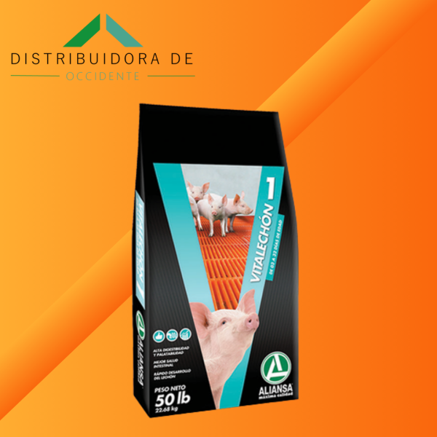
Presencia en Guatemala. La línea Vitalechón se comercializa mediante Distribuidora de Occidente, en Chimaltenango.
Producto de referencia. Vitalechón 1 es un preiniciador. El distribuidor indica su uso desde el tercer día de vida, durante la lactancia y después del destete hasta los 32 días de edad (Distribuidora de Occidente, 2026b).
Comparación con Agrodig. Se considera una referencia de alimentación temprana. La comparación se ajustará al rango de uso de la fórmula de Agrodig; para ello se solicitarán etiqueta, análisis garantizado, presentación y precio por kilogramo.
Contacto comercial. Distribuidora de Occidente, +502 7791 3738. Correo info@dideoccidente.com.
Imagen del producto tomada de Distribuidora de Occidente (2026b).
GRACOINSA (Grupo Agropecuario Comercial e Industrial, Sociedad Anónima) y Milkiwean
Empresa y ubicación. Importador y distribuidor ubicado en Santa Catarina Pinula, Guatemala, con una oferta de productos y equipos para granjas.
Producto de referencia. Milkiwean, con alimentos para las fases cero, uno, dos y tres. La fase cero se promociona por estimular el consumo antes y después del destete; se trata del atributo anunciado por su proveedor (GRACOINSA (Grupo Agropecuario Comercial e Industrial, Sociedad Anónima), 2026a).
Comparación con Agrodig. La aceptación del alimento ya forma parte de su oferta comercial. Para contrastar la fórmula de Agrodig se revisarán fase, composición, garantías y precio de entrega. Su posible participación como distribuidor dependerá de que admita otra marca.
Contacto comercial. Teléfono +502 2372-3394. Correo gracoinsa@gracoinsa.com.
Logotipo tomado de GRACOINSA (Grupo Agropecuario Comercial e Industrial, Sociedad Anónima) (2026b).
Compañía Agroindustrial Espiga

Empresa y ubicación. Fabricante con planta en el km 30 camino a Palencia, San José Pinula, Guatemala.
Oferta relacionada. Prepara concentrados para cerdos según las características de los animales y las condiciones de crianza. Su servicio incluye formulación a pedido, compra mínima y asistencia técnica (Compañía Agroindustrial Espiga, 2026b).
Comparación con Agrodig. Representa una alternativa local con ajuste de la fórmula al productor. Se consultará su oferta específica para lechones, cantidad mínima, garantías, presentación y plazo; la comparación comprenderá el alimento y el servicio recibido.
Contacto comercial. Ventas, +502 2462-7036, extensión 105. Correo gustavo.saban@espiga.com.gt (Compañía Agroindustrial Espiga, 2026a).
Logotipo tomado de Compañía Agroindustrial Espiga (2026b).
Con estas fichas se solicitarán cotizaciones de productos para la misma fase, fecha y lugar de entrega. Se registrarán el precio por kilogramo, la presentación, las condiciones de pago y el suministro. La propuesta de Agrodig se apoyará en la aceptación de la variante y en el cumplimiento de pedidos, con evidencia de uso y especificaciones comparables.

3.12 Barreras de entrada
Para ingresar a Guatemala se distinguen dos grupos de barreras. Las arancelarias corresponden al derecho de importación y a su tratamiento preferencial; las no arancelarias comprenden los requisitos sanitarios, técnicos y documentales. La competencia comercial se desarrolla en el apartado 3.11 y la organización de Agrodig en el capítulo 1.

3.12.1 Barreras arancelarias
La exportación propuesta se plantea bajo el trato preferencial de 0 % de DAI (derecho arancelario a la importación), sujeto a que la fórmula de lechón cumpla y acredite el origen mexicano. El 15 % corresponde al derecho general del inciso propuesto 2309.90.90.00 en el SAC (Sistema Arancelario Centroamericano) 2022; se conserva como referencia para el supuesto en que la operación no acceda a la preferencia (Ministerio de Economía, 2011a, 2011c, 2022).
El acceso a esa preferencia, además, requiere acreditar el origen. Para 2309.90 se revisará el cambio de partida previsto en el anexo 4.3, según el desglose que corresponda. El núcleo iniciador merece atención porque puede clasificarse en la misma partida del alimento terminado; se documentarán su procedencia y condición originaria antes de emitir la prueba de origen (Ministerio de Economía, 2011b).
La tabla 17 distingue el arancel preferencial previsto para la operación, el derecho general de referencia y los requisitos para obtener el beneficio.
Tabla 17
Barreras arancelarias aplicables a la fórmula para lechones
Aspecto | Aplicación
Derecho general | 15 % según el SAC (Sistema Arancelario Centroamericano) 2022, como referencia sin preferencia. Con origen acreditado y trato preferencial aplicado, corresponde 0 %. Verificar la tasa general vigente si no procede el beneficio.
Preferencia del TLC (Tratado de Libre Comercio) | DAI (derecho arancelario a la importación) de 0 % cuando el alimento califique como originario y se solicite el trato preferencial.
Regla de origen | Revisar composición, clasificación de ingredientes y transformación. Conservar respaldo del núcleo y de los insumos.
Prueba y declaración | Preparar la prueba de origen conforme al tratado y hacer coincidir descripción, cantidad y datos comerciales del embarque.
Nota. Elaboración propia con base en Ministerio de Economía (2011a, 2011b, 2011c, 2022).
Aplicación del arancel preferencial
Con el trato preferencial debidamente solicitado y el origen acreditado, el importador paga 0 % de arancel por la fórmula de lechón. El 15 % queda fuera del pago de esa operación; corresponde al tratamiento general, que se aplicaría si no procede la preferencia y esa tasa continúa vigente al despacho (Ministerio de Economía, 2011a, 2011c, 2022).
Para acceder al beneficio, Agrodig debe respaldar el origen de la mezcla y de los insumos relevantes, emitir la prueba de origen correspondiente y entregarla al importador. La fabricación en México debe cumplir la regla prevista en el tratado. Por ello, antes del primer envío se revisará especialmente la documentación del núcleo iniciador (Ministerio de Economía, 2011a, 2011b).

3.12.2 Barreras no arancelarias
Junto con el arancel se exige el acceso sanitario del alimento. El registro ante MAGA (Ministerio de Agricultura, Ganadería y Alimentación de Guatemala) comprende solicitud, representación del fabricante, certificado de libre venta o constancia aplicable, composición completa, análisis garantizado, proceso, certificado de un lote, etiqueta y vida útil. La variante deberá identificarse con la sucralosa y el contenido del núcleo iniciador (Ministerio de Agricultura, Ganadería y Alimentación, 2026b).
La documentación del fabricante, a su vez, se vincula con la habilitación de los establecimientos. El RTCA (Reglamento Técnico Centroamericano) incluye a elaboradores, comercializadores, distribuidores y bodegas; para elaboradores externos a Centroamérica contempla certificación oficial de buenas prácticas de manufactura. Se revisará la ruta aplicable a Agrodig y al operador guatemalteco antes de tramitar el producto (Consejo de Ministros de Integración Económica, 2012, numeral 4).
En el caso de los expendios, además, MAGA (Ministerio de Agricultura, Ganadería y Alimentación de Guatemala) solicita documentación de identidad o constitución, representación cuando corresponda, patente de comercio, inscripción tributaria y nombramiento del regente. Por eso, la elección del distribuidor incluirá la comprobación de sus registros y de la actividad que tiene autorizada. El trámite de un expendio se distinguirá del que corresponda al importador (Ministerio de Agricultura, Ganadería y Alimentación, 2026a).
Una vez preparado ese acceso, cada importación requiere su trámite específico. El procedimiento de MAGA (Ministerio de Agricultura, Ganadería y Alimentación de Guatemala) para insumos utilizados en alimentación animal solicita formulario, factura, autorización de la empresa registrante, certificado de análisis con vencimiento, timbre profesional y comprobante de pago. El expediente debe corresponder al alimento y al lote enviados; la fecha de embarque se acordará después de atender la autorización (Ministerio de Agricultura, Ganadería y Alimentación, 2026c).
La etiqueta también forma parte del cumplimiento. Deberá identificar registro, producto, forma física, especie y fase, contenido neto, garantías, ingredientes, uso, conservación, fabricante, importador, lote y fechas. Para Agrodig se integrará esta información en español y se someterá a aprobación; las afirmaciones comerciales se ajustarán al registro (Consejo de Ministros de Integración Económica, 2012, numerales 14 y 15).
Durante la distribución, por su parte, se conservará la trazabilidad de los ingredientes y del alimento, junto con las condiciones de almacenamiento. Se verificará la admisibilidad de la sucralosa dentro de la fórmula completa y de las referencias regulatorias aplicables. Si se emplean tarimas de madera sujetas a NIMF (Norma Internacional para Medidas Fitosanitarias) 15, se comprobarán el tratamiento y la marca exigidos (Consejo de Ministros de Integración Económica, 2012, numerales 6.6 y 6.13; Convención Internacional de Protección Fitosanitaria, 2021).
Para organizar el cumplimiento, en la tabla 18 se relacionan los documentos y controles con las tareas de Agrodig, el importador y el apoyo técnico.
Tabla 18
Barreras no arancelarias y responsabilidades de cumplimiento
Exigencia | Documento o control y responsable
Registro del alimento | Expediente de la fórmula y proceso. Agrodig entrega información; el registrante y el técnico presentan y respaldan la solicitud.
Fabricante y operador | Constancias según la actividad. Agrodig documenta al fabricante y el importador acredita sus establecimientos.
Ingrediente y calidad | Identidad del aditivo, composición del núcleo y análisis. Se conservan lotes y se revisan las garantías.
Permiso de importación | Documentos del envío. El importador tramita la autorización ante el MAGA (Ministerio de Agricultura, Ganadería y Alimentación de Guatemala).
Etiqueta y publicidad | Proyecto de etiqueta e información congruente con el registro. Agrodig y el registrante revisan la presentación.
Trazabilidad y conservación | Registros de fabricación, recepción y entregas. Agrodig y el distribuidor conservan la identificación de los lotes.
Embalaje de madera | Tratamiento y marca NIMF (Norma Internacional para Medidas Fitosanitarias) 15 cuando corresponda. Se revisan las tarimas antes de cargar.
Nota. Elaboración propia con base en Consejo de Ministros de Integración Económica (2012), Convención Internacional de Protección Fitosanitaria (2021) y Ministerio de Agricultura, Ganadería y Alimentación (2026a, 2026b, 2026c).

REFERENCIAS
Agencia Nacional de Aduanas de México. (2026, 17 de septiembre [fecha de consulta]). Aduana Ciudad Hidalgo. https:/​/​www.anam.gob.mx/​aduana-​ciudad-​hidalgo/​
Alvarado, R. (2026, 16 de julio). Feria del Chicharrón en Mixco: Horarios, transporte gratuito y agenda musical de la 12 edición. La Hora. https:/​/​lahora.gt/​nacionales/​ralvarado/​2026/​07/​16/​feria-​del-​chicharron-​en-​mixco-​horarios-​transporte-​gratuito-​y-​agenda-​musical-​de-​la-​12-​edicion/​
Asociación de Porcicultores de Guatemala. (2026, 9 de septiembre [fecha de consulta]). Inicio. https:/​/​www.apogua.org/​
Banco de Guatemala. (2026, abril). Producto interno bruto trimestral: Cuarto trimestre de 2025 [Cifras preliminares]. https:/​/​banguat.gob.gt/​sites/​default/​files/​banguat/​cuentasnac/​PIB2013/​4T_​2025_​JM_​AR2013.pdf
Banco Mundial. (2026a, 11 de septiembre [fecha de consulta]). Guatemala exportaciones de HS (Sistema Armonizado de Designación y Codificación de Mercancías, por sus siglas en inglés) 230990 por país en 2024 [Conjunto de datos]. World Integrated Trade Solution. https:/​/​wits.worldbank.org/​trade/​comtrade/​en/​country/​GTM/​year/​2024/​tradeflow/​Exports/​partner/​ALL/​product/​230990
Banco Mundial. (2026b, 11 de septiembre [fecha de consulta]). Guatemala importaciones de HS (Sistema Armonizado de Designación y Codificación de Mercancías, por sus siglas en inglés) 230990 por país en 2021 [Conjunto de datos]. World Integrated Trade Solution. https:/​/​wits.worldbank.org/​trade/​comtrade/​en/​country/​GTM/​year/​2021/​tradeflow/​Imports/​partner/​ALL/​product/​230990
Banco Mundial. (2026c, 11 de septiembre [fecha de consulta]). Guatemala importaciones de HS (Sistema Armonizado de Designación y Codificación de Mercancías, por sus siglas en inglés) 230990 por país en 2022 [Conjunto de datos]. World Integrated Trade Solution. https:/​/​wits.worldbank.org/​trade/​comtrade/​en/​country/​GTM/​year/​2022/​tradeflow/​Imports/​partner/​ALL/​product/​230990
Banco Mundial. (2026d, 11 de septiembre [fecha de consulta]). Guatemala importaciones de HS (Sistema Armonizado de Designación y Codificación de Mercancías, por sus siglas en inglés) 230990 por país en 2023 [Conjunto de datos]. World Integrated Trade Solution. https:/​/​wits.worldbank.org/​trade/​comtrade/​en/​country/​GTM/​year/​2023/​tradeflow/​Imports/​partner/​ALL/​product/​230990
Banco Mundial. (2026e, 11 de septiembre [fecha de consulta]). Guatemala importaciones de HS (Sistema Armonizado de Designación y Codificación de Mercancías, por sus siglas en inglés) 230990 por país en 2024 [Conjunto de datos]. World Integrated Trade Solution. https:/​/​wits.worldbank.org/​trade/​comtrade/​en/​country/​GTM/​year/​2024/​tradeflow/​Imports/​partner/​ALL/​product/​230990
Banco Mundial. (2026f, 11 de septiembre [fecha de consulta]). México exportaciones de HS (Sistema Armonizado de Designación y Codificación de Mercancías, por sus siglas en inglés) 230990 por país en 2024 [Conjunto de datos]. World Integrated Trade Solution. https:/​/​wits.worldbank.org/​trade/​comtrade/​en/​country/​MEX/​year/​2024/​tradeflow/​Exports/​partner/​ALL/​product/​230990
Bustamante, M. A. (2025, 7 de enero). FCA (Free Carrier, franco porteador) & EXW (Ex Works, en fábrica) Incoterms® 2020 explained: Key differences. ICC (Cámara de Comercio Internacional, por sus siglas en inglés) Academy. https:/​/​academy.​iccwbo.​org/​incoterms/​article/​incoterms-​2020-​exw-​or-​fca/​
Congreso de la República de Guatemala. (1992). Ley del Impuesto al Valor Agregado, Decreto 27-92 y sus reformas (arts. 4, 6, 7, 10 y 13). https:/​/​www.municasillas.gob.gt/​arch/​tin/​20230210112655_0.pdf
Cámara de Diputados del H. Congreso de la Unión. (2023). Ley General de Sociedades Mercantiles (última reforma publicada en el DOF (Diario Oficial de la Federación) el 20 de octubre de 2023; cantidades actualizadas el 26 de diciembre de 2025). https:/​/​www.diputados.gob.mx/​LeyesBiblio/​pdf/​LGSM.pdf
Cámara de Diputados del H. Congreso de la Unión. (2024). Ley Federal de Sanidad Animal (última reforma publicada en el DOF (Diario Oficial de la Federación) el 21 de mayo de 2024). https:/​/​www.diputados.gob.mx/​LeyesBiblio/​pdf/​LFSA.pdf
Compañía Agroindustrial Espiga. (2026a, 20 de septiembre [fecha de consulta]). Contacto. https:/​/​espiga.com.gt/​contacto/​
Compañía Agroindustrial Espiga. (2026b, 20 de septiembre [fecha de consulta]). Productos y servicios agropecuarios. https:/​/​espiga.​com.​gt/​
Consejo de Ministros de Integración Económica. (2012). Reglamento Técnico Centroamericano RTCA (Reglamento Técnico Centroamericano) 65.05.52:11. Productos utilizados en alimentación animal y establecimientos. Requisitos de registro sanitario y control (Anexo a la Resolución 282-2012). https:/​/​apps.maga.gob.gt/​normativas/​Normativas/​Download/​400
Convención Internacional de Protección Fitosanitaria. (2021, 13 de julio). Regulation of wood packaging material in international trade (ISPM (International Standards for Phytosanitary Measures, normas internacionales para medidas fitosanitarias) 15) [Norma Internacional para Medidas Fitosanitarias n.º 15]. https:/​/​www.ippc.int/​publications/​regulation-​wood-​packaging-​material-​international-​trade-​0
Daly, K., Moran, A. W., Al-Rammahi, M., Weatherburn, D., & Shirazi-Beechey, S. P. (2021). Non-nutritive sweetener activation of the pig sweet taste receptor T1R2–T1R3 in vitro mirrors sweetener stimulation of the gut-expressed receptor in vivo. Biochemical and Biophysical Research Communications, 542, 54–58. https:/​/​doi.org/​10.1016/​j.bbrc.2021.01.032
DAVETSA (empresa distribuidora agroveterinaria). (2026, 20 de septiembre [fecha de consulta]). Distribuidora agroveterinaria. https:/​/​www.​davetsagt.​com/​
Distribuidora de Occidente. (2026a, 20 de septiembre [fecha de consulta]). Concentrados en su bienestar. https:/​/​dideoccidente.​com/​
Distribuidora de Occidente. (2026b, 20 de septiembre [fecha de consulta]). Vitalechón 1. https:/​/​dideoccidente.com/​productos/​vitalechon-​1/​
Food Plus Feed. (2026, 8 de septiembre [fecha de consulta]). Sucralosa. https:/​/​www.foodplusfeed.com/​subcategoria/​sucralosa
Google. (2026a, 26 de septiembre [fecha de consulta]). Calle Melchor Ocampo 100, Misantla, Veracruz [Mapa]. Google Maps.https:/​/​www.google.com/​maps/​place/​Calle+Melchor+Ocampo+100,+Centro,+93821+Misantla,+Ver./​@19.9290749,-96.8547376,18z/​data=!​4m6!​3m5!​1s0x85db1147165877ff:0xaae4cc6cb6ba9644!​8m2!​3d19.9290749!​4d-96.8547376!​16s%2Fg%2F11cpk5cjyr?entry=ttu&g_ep=EgoyMDI2MDkyMy4wIKXMDSoASAFQAw%3D%3D
Google. (2026b, 26 de septiembre [fecha de consulta]). Entorno regional de Misantla, Veracruz [Mapa]. Google Maps.https:/​/​www.google.com/​maps/​place/​Calle+Melchor+Ocampo+100,+Centro,+93821+Misantla,+Ver./​@19.9290749,-96.8547376,10z/​data=!​4m6!​3m5!​1s0x85db1147165877ff:0xaae4cc6cb6ba9644!​8m2!​3d19.9290749!​4d-96.8547376!​16s%2Fg%2F11cpk5cjyr?entry=ttu&g_ep=EgoyMDI2MDkyMy4wIKXMDSoASAFQAw%3D%3D
GRACOINSA (Grupo Agropecuario Comercial e Industrial, Sociedad Anónima). (2026a, 20 de septiembre [fecha de consulta]). Alimentación. https:/​/​gracoinsa.​com/​html/​alimentos.​html
GRACOINSA (Grupo Agropecuario Comercial e Industrial, Sociedad Anónima). (2026b, 20 de septiembre [fecha de consulta]). Productos y contacto. https:/​/​gracoinsa.​com/​
Gredi México. (2026, 8 de septiembre [fecha de consulta]). Sucralosa en polvo. https:/​/​www.gredi.com.mx/​products/​sucralosa-​en-​polvo
ICC (Cámara de Comercio Internacional, por sus siglas en inglés) Academy. (2024, 19 de noviembre). Incoterms® 2020: FCA (Free Carrier, franco porteador) or FOB (Free on Board, franco a bordo)? [Franco porteador o franco a bordo]. https:/​/​academy.iccwbo.org/​incoterms/​article/​incoterms-​2020-​fca-​or-​fob/​
ICC (Cámara de Comercio Internacional, por sus siglas en inglés) Academy. (2025, 25 de febrero). Incoterms® 2020: DAP (Delivered at Place, entregado en lugar) or DDP (Delivered Duty Paid, entregado con derechos pagados)? [Entregado en lugar o entregado con derechos pagados]. https:/​/​academy.iccwbo.org/​incoterms/​article/​incoterms-​2020-​dap-​or-​ddp/​
Instituto Nacional de Estadística y Geografía. (2010). Compendio de información geográfica municipal 2010. Misantla, Veracruz de Ignacio de la Llave. https:/​/​www.​inegi.​org.​mx/​contenidos/​app/​mexicocifras/​datos_​geograficos/​30/​30109.​pdf
International Trade Administration. (2026, 17 de septiembre [fecha de consulta]). Sales channels. https:/​/​www.trade.gov/​sales-​channels
Jansen, M. R., & Kim, K. (2024). Evaluating the effects of non-nutritive sweeteners on pigs: A systematic review. Animals, 14(20), Article 3032. https:/​/​doi.org/​10.3390/​ani14203032
Jansen, M. R., Ludorf, C., Barber, R. E., Polniak, V. I., Luttman, A. M., Rozeboom, D. W., & Kim, K. (2026). Non-nutritive sweeteners improve growth, reduce diarrhea, and modulate intestinal and systemic metabolism in weaned pigs. Journal of Animal Science, 104, Article skag005. https:/​/​doi.org/​10.1093/​jas/​skag005
Lem Hernández, S. L. (2016). Informe final del Ejercicio Profesional Supervisado, realizado en Suministros Ganaderos Chisacsi, ubicada en Cobán, Alta Verapaz [Trabajo de graduación, Universidad de San Carlos de Guatemala]. https:/​/​drive.google.com/​file/​d/​1yQyLAEihtPz8NEkc2jM87VnWgmWlneeo/​view
Ministerio de Agricultura, Ganadería y Alimentación. (2020, 11 de diciembre). Guatemala inicia la trazabilidad porcina. Gobierno de Guatemala. https:/​/​guatemala.gob.gt/​7043-​2/​
Ministerio de Agricultura, Ganadería y Alimentación. (2026a, 6 de marzo). DRIPUA (Departamento de Registro de Insumos para Uso en Animales): Registro sanitario de funcionamiento de farmacias de medicamentos veterinarios y productos afines o expendios de productos utilizados en alimentación animal. https:/​/​apps.maga.gob.gt/​simplificacion/​Formularios/​Details/​722
Ministerio de Agricultura, Ganadería y Alimentación. (2026b, 17 de septiembre [fecha de consulta]). Registro sanitario de productos utilizados en la alimentación animal. Catálogo de Trámites. https:/​/​tramites.gob.gt/​servicio/​2864/​
Ministerio de Agricultura, Ganadería y Alimentación. (2026c, 16 de marzo). DRIPUA (Departamento de Registro de Insumos para Uso en Animales). Permiso de importación de insumos para uso en animales utilizados en alimentación animal. https:/​/​apps.maga.gob.gt/​simplificacion/​Formularios/​Details/​736
Ministerio de Cultura y Deportes. (2021, 24 de diciembre). Los tamales rojos, el manjar en la cena de Nochebuena. Cultura Guate. https:/​/​culturaguate.gob.gt/​2021/​12/​24/​los-​tamales-​rojos-​el-​manjar-​en-​la-​cena-​de-​nochebuena/​
Ministerio de Cultura y Deportes. (2023). Ruta gastronómica: Tamales (Vol. 4). https:/​/​www.sicultura.gob.gt/​wp-​content/​uploads/​2024/​02/​VOL-​4-​RG-​TAMALES-​CON-​PORTADA-​F.pdf
Ministerio de Economía. (2011a). Anexo 3.4. Programa de tratamiento arancelario. Tratado de Libre Comercio México–Centroamérica. https:/​/​www.​mineco.​gob.​gt/​images/​viceministerio_​integracion_​comercio/​direccion_​administracion_​comercio_​exterior/​tratados_​vigentes/​tratados_​de_​libre_​comercio/​mexico/​01_​anexo_​3.​4_​programa_​de_​tratamiento_​arancelario.​pdf
Ministerio de Economía. (2011b). Anexo 4.3. Reglas de origen específicas. Tratado de Libre Comercio México–Centroamérica. https:/​/​www.​mineco.​gob.​gt/​images/​viceministerio_​integracion_​comercio/​direccion_​administracion_​comercio_​exterior/​tratados_​vigentes/​tratados_​de_​libre_​comercio/​mexico/​iv.​_​anexo_​4.​3_​reglas_​de_​origen_​especificas_​final_​mx_​ca.​pdf
Ministerio de Economía. (2011c). Capítulo III. Trato nacional y acceso de mercancías al mercado. Tratado de Libre Comercio México–Centroamérica. https:/​/​www.​mineco.​gob.​gt/​images/​viceministerio_​integracion_​comercio/​direccion_​administracion_​comercio_​exterior/​tratados_​vigentes/​tratados_​de_​libre_​comercio/​mexico/​iii.​_​tn_​y_​acceso_​a_​mercados_​final_​mx_​ca.​pdf
Ministerio de Economía. (2022). Sistema Arancelario Centroamericano: Séptima enmienda. https:/​/​comercioeinversionguate.gob.gt/​media/​uploads/​2022/​03/​24/​sac-​vii-​enmienda-​2022_​compressed.pdf
Ministerio de Economía. (2026, 17 de septiembre [fecha de consulta]). Tratado de libre comercio entre los Estados Unidos Mexicanos y las repúblicas de Costa Rica, El Salvador, Guatemala, Honduras y Nicaragua. https:/​/​www.mineco.gob.gt/​tratados-​vigentes-​libre-​comercio-​mexico
Municipalidad de Mixco. (2016, 8 de agosto). Feria de Santo Domingo de Guzmán hasta el 14 de agosto. https:/​/​www2.munimixco.gob.gt/​?p=4043
Nutrimentos para Animales, S. A. (2024). Línea de alimento balanceado para cerdos [Folleto]. https:/​/​nutriansa.com/​wp-​content/​uploads/​2024/​03/​Alimentos-​para-​Cerdo-​.pdf
Nutrimentos para Animales, S. A. (2026, 20 de septiembre [fecha de consulta]). Catálogo de alimentos para animales. https:/​/​nutriansa.​com/​
Rebuli Castañeda, R. A. (2018). Propuesta: Plan de mercadeo para una empresa de distribución de alimentos balanceados para animales de producción en el departamento de Chiquimula, Guatemala [Trabajo de graduación de maestría, Universidad de San Carlos de Guatemala]. https:/​/​biblioteca-​farmacia.usac.edu.gt/​tesis/​MAIES258.pdf
Secretaría de Economía. (2023, 18 de septiembre). Ley de los Impuestos Generales de Importación y de Exportación (LIGIE): Versión unificada. Servicio Nacional de Información de Comercio Exterior. https:/​/​www.snice.gob.mx/​~oracle/​SNICE_​DOCS/​LIGIE-​UNIFICADA-​SEP2023-​LIGIE_​20230918-​20230918.5.pdf
Secretaría de Finanzas y Planeación del Estado de Veracruz. (2024). Misantla. Cuadernillos municipales, edición 2024. https:/​/​cieg.​gobiernodigital.​gob.​mx/​wp-content/​uploads/​sites/​21/​2024/​11/​Misantla_​CM_​2024_​Ver.​2.​pdf
Servicios Integrados ATA (empresa de servicios aduaneros). (2026, 25 de septiembre [fecha de consulta]). Importación. https:/​/​www.ata.com.gt/​servicios/​importacion/​
Specht, L., Altenhofen, G., Carvalho, D., & Fangmeier, M. (2026). Modulating taste perception in newly weaned piglets: The role of palatability additives in enhancing feed intake and performance. Animal Research and One Health, 4(3), 240–246. https:/​/​doi.org/​10.1002/​aro2.70039
Tay, K. (2025, 8 de abril). Grain and feed annual: Guatemala (Report No. GT2025-0005). United States Department of Agriculture, Foreign Agricultural Service. https:/​/​apps.fas.usda.gov/​newgainapi/​api/​Report/​DownloadReportByFileName?​fileName=​Grain+​and+​Feed+​Annual_​Guatemala+​City_​Guatemala_​GT2025-​0005.pdf
Tay, K. (2026, 13 de abril). Grain and feed annual: Guatemala (Report No. GT2026-0001). United States Department of Agriculture, Foreign Agricultural Service. https:/​/​apps.fas.usda.gov/​newgainapi/​api/​Report/​DownloadReportByFileName?​fileName=​Grain+​and+​Feed+​Annual_​Guatemala+​City_​Guatemala_​GT2026-​0001.pdf
United States Department of Agriculture, Foreign Agricultural Service. (2026, 13 de marzo). Grain and feed annual: Mexico (Report No. MX2026-0018). https:/​/​apps.fas.usda.gov/​newgainapi/​api/​Report/​DownloadReportByFileName?​fileName=​Grain+​and+​Feed+​Annual_​Mexico+​City_​Mexico_​MX2026-​0018.pdf
Zhang, W., He, H., Gong, L., Lai, W., Dong, B., & Zhang, L. (2020). Effects of sweetener sucralose on diet preference, growth performance and hematological and biochemical parameters of weaned piglets. Asian-Australasian Journal of Animal Sciences, 33(5), 802–811. https:/​/​doi.org/​10.5713/​ajas.18.0863

